**Formulář žádosti**

**o stanovisko Hlavního architekta eGovernmentu k plánovanému ICT projektu –**

**typ A**

**Odbor Hlavního architekta eGovernmentu MV**



**Praha, únor 2020**

**verze 6.0.4**

**UPOZORNĚNÍ: Přestože je formulář zveřejněn ve formátu umožňujícím změny, žadatel není oprávněn měnit strukturu vybraných otázek, či předepsaných odpovědí. Pokud se tak stane, Odbor Hlavního architekta eGovernmentu vyhodnotí takovou změnu jako porušení pravidel při schvalování a formulář bude vrácen bez vydání stanoviska.**

1. Základní podmínky projektu
   1. Úvodní informace o žadateli o stanovisko k projektu

| Tabulka 1: **Úvodní informace o žadateli projektu:** | | | | |
| --- | --- | --- | --- | --- |
| **Organizace žadatele** | CENIA, česká informační agentura životního prostředí | | Vršovická 1442/65, Praha 10 | 45249130 |
| **Ředitel pro informatiku nebo Statutární zástupce** | Mgr. Miroslav Havránek | ředitel | miroslav.havranek@cenia.cz | 267125226 |
| **Kontaktní osoba projektu** | Ing. Martina Polčáková | Vedoucí oddělení správy informačních systémů | martina.polcakova@cenia.cz | 724531116 |
| **Architekt projektu** | Ing. Martina Polčáková | Vedoucí oddělení správy informačních systémů | martina.polcakova@cenia.cz | 724531116 |
| **Datum vypracování žádosti:** | | | 13.11.2020 | |

| Tabulka 2: **Žádost o stanovisko dle (druh žádosti):** | |
| --- | --- |
| **Usnesení vlády č. 86, ze dne 27. ledna 2020, ve znění pozdějších předpisů** | ***Ano*** |
| **Zákona č. 365/2000 Sb., o informačních systémech veřejné správy, ve znění pozdějších předpisů** | ***Ano*** |
| **Výzev v Integrovaném regionálním operačním programu** (IROP), **vypište číslo výzvy** | ***Ne*** |
| **Dobrovolná žádost o stanovisko** | ***Ne*** |

* 1. Shrnutí charakteristik projektu

| Tabulka 3: **Shrnutí charakteristik projektu:** | | | | | | | | |
| --- | --- | --- | --- | --- | --- | --- | --- | --- |
| **Název projektu:** | | Provoz a rozvoj systému HNVO od 03/2021. | | | | | |
| **Hlavní předmět projektu:** | | Zajištění provozu a rozvoje systému Hodnocení nebezpečných vlastností odpadů (dále vždy jen HNVO).  Problematika hodnocení nebezpečných vlastností odpadů je vymezena:   * zákonem č. 185/2001 Sb., o odpadech a o změně některých dalších zákonů, ve znění pozdějších předpisů, * vyhláškou č. 94/2016 Sb., o hodnocení nebezpečných vlastností odpadů,   které ukládají realizovat povinnosti spojené s hodnocením vlastností nebezpečných odpadů prostřednictvím Integrovaného systému plnění ohlašovacích povinností (dále jen ISPOP), který je zřízen dle § 4 odst. 1 zákona č. 25/2008 Sb., o integrovaném registru znečišťování životního prostředí a integrovaném systému plnění ohlašovacích povinností v oblasti životního prostředí.  Ministerstvo životního prostředí se rozhodlo výše uvedenou povinnost zajistit prostřednictvím nezávislého modulu systému ISPOP, systémem HNVO, který zajišťuje elektronizaci výkonu agendy spojené s hodnocením nebezpečných vlastností odpadů.  Vybrané podpůrné procesy jsou pro systém HNVO poskytovány systémem ISPOP (registrace a správa subjektů a uživatelů, řízení přístupu, systém jednotného přihlášení atd.).  Hlavním procesem v systému HNVO je zaslání žádosti o hodnocení nebezpečných vlastností odpadu, kterou prostřednictvím systému podává původce nebo oprávněná osoba (žadatel), které vzniká odpad. Žádost obsahuje údaje, které jsou specifikovány složkovu legislativou v oblasti odpadového hospodářství. Žadatel uvede informace o vzniklém odpadu a v seznamu pověřených osob vybere jednu či více osob, kterénásledně bude odpad hodnotit. Hodnocení nebezpečnosti odpadu probíhá na základě předložené dokumentace ze strany žadatele, ale i osobním šetřením v místě vzniku odpadu.  V případě, kdy pověřené osoby vyloučí všechny nebezpečné vlastnosti odpadu, vydá pověřená osoba odpovědná za hodnocení tzv. Osvědčení o vyloučení nebezpečných vlastností odpadu. Součástí vydaného osvědčení musí mj. být informace o periodicitě kontrol ze strany pověřené osoby a platnost vydaného osvědčení (maximálně na 4 roky).  Pokud posuzovaný odpad vykazuje alespoň jednu nebezpečnou vlastnost, je takový odpad definován jako nebezpečný a pověřená osoba prostřednictvím systému vydává tzv. Sdělení.  *Specifikace výstupů:*  Jedná se o prodloužení cyklu poskytovaných služeb:   * zajištění provozně-technické podpory HNVO (systém je provozován od roku 2016), * aktualizace existujících ICT služeb – zajištění souladu s nově připravovanou legislativou (vzhledem k novému zákonu o odpadech, který je aktuálně v Parlamentu ČR), která v dílčích ohledech upravuje dotčenou problematiku hodnocení nebezpečných vlastností odpadů, * aktualizace existující ICT služby – napojení na nový systém CRŽP a EnviIAM (systém ISPOP, který poskytuje systému HNVO služby související se správou subjektů, uživatelů, řízení přístupu a jednotného přihlášení, bude v roce 2021 nahrazen nově budovanými systémy CRŽP a EnviIAM, které převezmou poskytování uvedených služeb).   *Způsob objektivního měření splnění požadovaných výstupů*:   * podepsaná a platná smlouva o poskytování provozní podpory a rozvoje s vysoutěženým Dodavatelem, * úpravy systému v souladu s nově připravovanou legislativou, * využívání služeb poskytovaných systémy CRŽP a EnviIAM, * podávání žádostí o hodnocení nebezpečných vlastností odpadu ze strany původce či oprávněné osoby, * realizace hodnocení nebezpečných vlastností odpadu ze strany pověřených osob s vydaným Osvědčením nebo Sdělením, * využití služeb systému ISPOP/CRŽP ze strany systému HNVO (služby jednotného přihlášení a služby Registru ISPOP). | | | | | |
| **Výpis dotčených určených IS dle UV 86/2020 a zákona 365/2000 Sb.** | | Systém Hodnocení nebezpečných vlastností odpadů jako nezávislý modul Integrovaného systém plnění ohlašovacích povinností, s odkazem na § 9 odst. 1, zákona č. 185/2001 Sb., o odpadech, a dle § 4 odst. 1 zákona č 25/2008 Sb., o integrovaném registru znečišťování životního prostředí a integrovaném systému plnění ohlašovacích povinností v oblasti životního prostředí, (dále jen ISPOP). Legislativně je problematika hodnocení nebezpečných vlastností odpodů zajištěna prostřednictvím ISPOP, businessově je však řešena v rámci systému HNVO, který je veden samostatně i v AIS RPP působnostní (identifikátor ISVS 7938). | | | | | |
| **Termín plánovaného zahájení realizace projektu** (zahájení výstavby, je-li součástí)**:** | | | | | | - | | |
| **Termín plánovaného dokončení realizace projektu** (akceptace a uvedení do produkčního provozu)**:** | | | | | | - | | |
| **Termín plánovaného zahájení provozu** (spuštění produkčního provozu)**:** | | | | | | 1.3.2021 | | |
| **Termín plánovaného ukončení provozu** (konec smluvního vztahu s dodavatelem)**:** | | | | | | Smlouva je připravena na dobu neurčitou, v ZD pro výpočet se tak počítá s délkou 4 roky. | | |
| **Předpokládaný počet let využívání výstupů projektu** (počet let od začátku využívání do konce využívání)**:** | | | | | | Smlouva je připravena na dobu neurčitou, v ZD pro výpočet se tak počítá s délkou 4 roky. | | |
| **Možnost zveřejnění formuláře:** | | | *Možno zveřejnit bez omezení* | **V případě požadované anonymizace (nebo nemožnosti zveřejnění) vypište údaje a úpravy, aby bylo zveřejnění možné (případně proč není možné):** | | Není relevantní. | | |
| **Shrnutí shody se základními principy a standardy českého eGovernmentu:** | | | | | | | | |
|  | **Žádáte výjimku(y)?** | | ***Ne*** | **Počet žádostí o výjimku v přílohách:** | | |  | |
| **Komentář k výjimkám:** | | Všechny aktuálně evidované neshody mají být odstraněny napojením na nově vznikající systémy (CRŽP, EnviIAM), na které bude systém HNVO napojen v rámci rozvoje ošetřeného čerpáním ostatních služeb. | | | | | |
| **Určení: věcného správce, technického správce a provozovatele** (pokud je předmětem více IS, klasifikujte hlavní a ostatní vysvětlete v tabulce 8) | | | | | | | | |
|  | **Věcný správce:** | | **Ministerstvo životního prostředí ČR (dále rovněž MŽP)** | | | | | |
| **Technický správce:** | | **CENIA, česká informační agentura životního prostředí (dále rovněž CENIA)** | | | | | |
| **Provozovatel:** | | **CENIA, česká informační agentura životního prostředí** | | | | | |
| **Realizační** (implementační) **výdaje v rámci projektu** (součet hodnot ve sloupci 1 tabulky 58 v kapitole 3.2.1) **v Kč bez DPH:** | | | | | **-** | | | |
| **Provozní výdaje plánované v rámci projektu** (součet hodnot ve sloupci 2 tabulky 58 v kapitole 3.2.1) **v Kč bez DPH:** | | | | | 3.400.000 Kč | | | |
| **5 leté TCO** (součet hodnot ve sloupci 3 tabulky 58 v kapitole 3.2.1) **v Kč bez DPH:** | | | | | 4.250.000 Kč | | | |

* 1. Popis, potřebnost a výstupy projektu

| Tabulka 4: **Popis projektu:** | | | |
| --- | --- | --- | --- |
| **Popis výchozí situace projektu** (tzv. As-Is)**:** | | | |
| Provoz, podpora a rozvoj stávajícího systému HNVO je smluvně zajištěn do 28.2.2021. Smluvním partnerem je Sysnet s.r.o., se kterým byla uzavřena smlouva na plnění veřejné zakázky s názvem „Aplikační podpora agendy hodnocení nebezpečných vlastností odpadů“ ze dne 26.11.2015. Veřejná zakázka pokrývala vývoj systému, provoz a rozvoj na 5 let od akceptace díla.  Vzhledem ke skutečnosti, že CENIA disponuje právem k nakládání se zdrojovými kódy, předpokládá se otevřené zadávací řízení na další provoz a rozvoj systému.  Systém [HNVO](http://www.hnvo.cz/) je informační systém, který je určen zejména pro původce odpadů, kteří jeho prostřednictvím podávají žádost o hodnocení nebezpečných vlastností odpadů (dále “Žadatel”), a pro oprávněné osoby (dále „Pověřená osoba“), které na základě údajů uvedených v žádosti a dalších provedených šetření, vydávají jeho prostřednictvím Osvědčení nebo Sdělení.     * Osvědčení o vyloučení nebezpečných vlastností odpadu – původce nebo oprávněná osoba může s tímto odpadem nakládat jako s odpadem kategorie „O“ – ostatní odpad; * Sdělení – odpad má jednu nebo více nebezpečných vlastností – původce nebo oprávněná osoba musí s tímto odpadem nakládat jako s odpadem kategorie „N“ – nebezpečný odpad.   Osvědčení a Sdělení se vydávají elektronicky prostřednictvím systému HNVO.  Systém dále poskytuje registrovaným a přihlášeným uživatelům kompletní informace o rozsahu oprávnění u pověřených osob (které nebezpečné vlastnosti jsou oprávněni hodnotit), včetně kontaktních údajů.  V systému HNVO se nerealizuje podání vůči státní správě, proces hodnocení nebezpečných vlastnosti odpadů je smluvním vztahem mezi původcem odpadu a pověřenou osobou (soukromoprávní subjekty), podání/zaslání žádosti o hodnocení původcem odpadu vůči pověřené osobě a výstup z hodnocení, tzn. vyjádření pověřené osoby, zda odpadu má nebo nemá nebezpečné vlastnosti, však musí být realizováno prostřednictvím systému HNVO, svým charakterem se tak spíš jedná o evidenci, která umožňuje zlepšit kontrolu nakládání s nebezpečnými odpady.  Cílem je zajistit další provoz systému a zároveň nutné úpravy a rozvoj, mezi které primárně patří napojení HNVO na nově připravované systémy CRŽP a jednotné přihlášení zajišťované prostřednictvím EnviIAM, změny dané připravovanou novou legislativou odpadového hospodářství, kde aktuálně nelze určit konkrétní rozsah a dopad změn a případné další změny uživatelského charakteru.  Realizací projektu a zajištěním provozně – technické podpory bude eliminace těchto rizik delegována na poskytovatele provozní podpory.  Systém HNVO zajišťuje pouze realizaci odborné části, podpůrné procesy související s registrací a správou Subjektů, uživatelů, řízení přístupu a systém jednotného přihlášení je zabezpečen systémem ISPOP, který poskytuje služby uvedeného charakteru.  Systém HNVO čerpá pomocí komponenty SSO v systému ISPOP registrační údaje subjektů i uživatelů z Registru ISPOP. Bez předchozí registrace v systému ISPOP nelze vykonávat žádnou agendu v systému HNVO. Údaje subjektů a uživatelů jsou pak prezentovány v samotném systému HNVO. Přímými uživateli jsou původci nebo oprávněné osoby, které nakládají s odpadem (žadatelé) a dále pověřené osoby, které prostřednictvím systému provádějí hodnocení nebezpečných vlastností odpadu. | | | |
| **Popis projektu** (tzv. To-Be)**:** | | | |
| Zajištění provozní podpory a rozvoje od 1.3.2021. Cílem je zajištění provozní podpory a nutného rozvoje nezbytné pro kontinuitu poskytování služeb systému zákazníkům. Poskytování předmětných služeb je nařízeno Ministerstvu životního prostředí zákonem č. 25/2008 Sb. a zákonem č. 185/2001 Sb.  Realizace projektu bude mít dopad na enterprise architekturu věcného správce (Ministerstvo životního prostředí), neboť dojde primárně ke změně na úrovni aplikační architektury. business a technická architekturu nebude měněna. Systém ISPOP, který poskytuje systému HNVO služby pro registraci a správu Subjektů a uživatelů včetně řízení přístupu (Registr ISPOP) a službu jednotného přihlášení (SSO) bude v průběhu roku 2021 nahrazen systémy CRŽP (správa Subjektů a uživatelů) a EnviIAM (systém jednotného přihlášení).Tyto systémy jsou budovány v souladu s aktuální požadavky eGovernmentu a budou zajišťovat napojení na ISZR, NIA a JIP/KAAS.  Veřejná zakázka a smlouva bude připravena na dobu neurčitou (obdobným způsobem jsou v současnosti realizovány i další zakázky v resortu), plnění v rámci smlouvy bude zajišťovat:   * podpora a rozvoj systému HNVO od 1.3.2021, * úpravy systému HNVO tak, aby byl zajištěn souladu s nově připravovanou legislativou (vzhledem k novému zákonu o odpadech, který je aktuálně v Parlamentu ČR), která v dílčích ohledech upravuje dotčenou problematiku hodnocení nebezpečných vlastností odpadů. * úpravy systému tak, aby bylo možné začít využívat služeb nově budovaných systémů CRŽP a EnviIAM.   Realizace projektu zajistí prodloužení provozu služeb systému v podmínkách stanovených indikátorů efektivity:   | Indikátor efektivity | Nástroj pro dosažení Indikátoru | Číselné vyjádření / vysvětlení měřitelnosti dosažení indikátoru | | --- | --- | --- | | Je zajištěna provozní podpora | Uzavřená smlouva | Dochází k opravě chyb a rozvoji dle podmínek smlouvy. | | Dosažení potřebné interoperability s informačními systémy resortu. | Komunikační rozhraní ISPOP | Procesy výměny informací jsou prováděny automatizovaně.  Provádění procesů odpovídá procesním modelům.  Systém je interoperabilní s nově připravenými systémy CRŽP a EnviIAM. | | Efektivita kontrol ze strany státní správy | Infomační systém s přehledným uživatelským prostředím | Provedení kontroly ze strany kontrolních orgánů. Systém je v souladu s novou legislativou. | | | | |
| **Důvod změny** – označte všechny relevantní | | | |
| Legislativní důvody |  | Konec licencí |  |
| Modernizace, optimalizace řešení (výsledky business analýz) |  | Lepší nabídka trhu |  |
| Požadavky zaměstnanců, uživatelů |  | Konec podpory od dodavatele |  |
| Konec podpory produktu |  | Jiné (vysvětlete v tabulce 8) |  |
| **Přehled případných alternativ řešení rozdílných od „Popis projektu** (tzv. To-Be)“ specifikovaném výše | | | |
| Varianta 0: Vypnutí systému HNVO  Varianta 0 nepředpokládá další provoz systému a jeho odstavení/vypnutí po ukončení stávající provozní smlouvy. Systém HNVO však poskytuje interním i externím uživatelům služby v souladu s legislativou, které nejsou zajištěny jiným způsobem, bylo by tak nutné v případě této varianty zajistit služby náhradním způsobem.  Klady/příležitosti:  - Teoretické snížení finančních prostředků spojených s provozem HNVO.  Zápory/rizika:  - Další požadavky na administrativní, personální, organizační a technické zajištění služeb, které nyní poskytuje HNVO. Z toho plynoucí riziko praktického navýšení finančních nákladů.  - Neexistence náhradního řešení, které by bylo srovnatelně efektivní k zajištění legislativních povinností.  Varianta 1: Provoz HNVO bez provozní podpory a prostředků na rozvoj, případně zajištění interně  Varianta 1 předpokládá další provoz systému HNVO, a to pouze vlastními silami, které by musely být zajištěny buď ze strany CENIA či MŽP. Nutnou podmínkou je dostatečné personální a znalostní zabezpečení, aby bylo možné zajistit alespoň základní provoz (tj. obnovení provozu služby při výpadku, opravu chyb, které mají dopad na základní funkčnost). Významné riziko spočívá v nedostatečných personálních a znalostních kapacitách pro rozvoj systému (aplikační vývoj).  Klady/příležitosti:  - Teoretické snížení finančních prostředků spojených s provozem HNVO.  Zápory/rizika:  - Nedostatečné personální a znalostní zázemí v případě interního zajištění provozu, a z toho plynoucí riziko nepřizpůsobení HNVO měnícímu se okolnímu prostředí.  - Vysoké riziko nezajištění provozu systému HNVO v případě chyby, neodstranění identifikovaných chyb a problémů a nezajištění rozvoje a servisních úprav.  - CENIA nedisponuje dostatečnými znalostmi ani personálními kapacitami k realizaci tohoto řešení, provoz by bylo nutné zajistit ze strany odborného útvaru MŽP. | | | |

| Tabulka 5: **Přehled výstupů projektu:** | | | | |
| --- | --- | --- | --- | --- |
| **Označení výstupu** | **Množství a jednotka** | **Celková cena výstupu** [Kč] | **Vysvětlení výstupu** | **Rozsah změny pro SW** |
| Výstup č. 01 nový závazek – provozní podpora (neprodukční provoz x produkční provoz) | 4 roky | 1.600.000 Kč | Prodloužení provozu systému na následující roky | *Rozšířený* |
| Výstup č. 02 nový závazek – Ostatní služby | 150 MD | 1.800.000 Kč | Aktualizace systému v souladu s měnícím se okolím | *Rozšířený* |

* 1. Právní klasifikace předmětu projektu

| Tabulka 6: **Klasifikace předmětu projektu dle zákonů eGovernmentu (pokud je předmětem více IS, klasifikujte hlavní a ostatní vysvětlete):** | | |
| --- | --- | --- |
| **Klasifikace** | **Vyberte** | |
| **Druh informačního systému dle klasifikace zák. č. 365/2000 Sb., o informačních systémech VS** | **Informační systém veřejné správy** | |
| **Je projektem určený informační systém dle zák. 365/2000 Sb., o informačních systémech VS** | **Ano - VYPLŇTE DLE JAKÉHO KRITÉRIA** | |  | | --- | |  | | 1. Využívá služby referenčního rozhraní nebo poskytuje služby referenčnímu rozhraní | | 2. Má vazbu na systém dle bodu 1 | | 3. Je určený k poskytování služby fyzickým nebo právnickým osobám s předpokládaným počtem uživatelů, kteří využívají přístup se zaručenou identitou, alespoň 5000 ročně |   **-** |
| **Je projektem agendový informační systém dle zák. 111/2009 Sb., o základních registrech** | **Ano** | |
| **Budou předmětem projektu přijímány a odesílány datové zprávy dle zák. č. 300/2008 Sb., o elektronických úkonech a autorizované konverzi dokumentů?** | **Ne** | |
| **Druh informačního/komunikačního systému dle klasifikace zák. č. 181/2014 Sb., o kybernetické bezpečnosti** | **Významný informační systém (legislativně jako součást ISPOP)Významný informační systém (legislativně je problematika hodnocení nebezpečných vlastností odpadů realizována přes ISPOP (§9 odst. 1 zákona č. 185/2001 Sb.), aplikačně se však jedná o samostatný systém vedený v AIS RPP působnostní)** | |
| **Je předmět projektu v souladu s usnesením vlády ČR č. 241/2018 ukládající zacházení se všemi ICT minimálně jako Významnými Informačními Systémy?** | **Ano** | |

| Tabulka 7: **Vazba projektu na informace v Portálu veřejné správy** | | |
| --- | --- | --- |
| **Klasifikace** | **Vyberte** | **Vysvětlete** |
| **Budou v Portálu veřejné správy** (resp. v Portálu občana) **popsány všechny související životní situace v souladu s vyhláškou č. 442/2006 Sb.?** | **Nerelevantní** | Jedná se o specifickou agendu mezi soukromoprávními subjekty, povinnosti se neztahují k občanovi, z toho důvodu nebudou popsány životní situace v Portálu veřejné správy. |
| **Bude pro přístup občanů k el. službám úřadu využita struktura služeb v Portálu veřejné správy** (resp. v Portálu občana)**?** | **Nerelevantní** | Systém nevyužívají občané, ale soukromoprávní subjekty, potenciálně tak v budoucnu patří do portálu podnikatele. |
| **Budou projektem využívané formuláře při el. komunikaci s klienty VS dostupné s využitím struktury služeb v Portálu veřejné správy** (resp. Portálu občana)**?** | **Nerelevantní** | Systém nevyužívají občané, ale soukromoprávní subjekty, potenciálně tak v budoucnu patří do portálu podnikatele. |

| Tabulka 8: **Vysvětlení k základním podmínkám (nutným předpokladům dosažení cílů) projektu:** |
| --- |
|  |

1. Architektonické informace o projektu
   1. Dodržení architektonických principů NA VS ČR

Odbor Hlavního architekta eGovernmentu MV předpokládá soulad projektu s principy Národní architektury veřejné správy ČR tak, jak jsou popsány v metodickém pokynu k formuláři. Případný nesoulad v návrhu je možný výhradně, pokud je k němu vyplněna žádost o výjimku, jejíž schválení bude rovněž předmětem posouzení. Otázky na doložení souladu s architektonickými principy jsou obsaženy průběžně v celém formuláři.

* 1. Enterprise architektura projektu a její kontext

| Tabulka 9: **Architektonický model:** | |
| --- | --- |
| **V rámci Enterprise Architektury projektu přiložte jako přílohu model exportovaný ve standardizovaném výměnném formátu** [**The Open Group ArchiMate Model Exchange File Format**](http://www.opengroup.org/subjectareas/enterprise/archimate/model-exchange-file-format) | **Ano, model je přiložen jako příloha v jiném formátu** |
| **Případně vysvětlete, proč není model přiložen ve standardizovaném formátu či není přiložen vůbec.** |  |

* + 1. Motivační architektura - strategie a směrování

| Tabulka 10: **Vysvětlete, proč projekt realizujete v této podobě a čeho jím chcete dosáhnout. Pro vysvětlení motivace použijte zejména pojmy z odpovídajícího modelu motivační architektury (motivátory, zainteresované, cíle, principy, podmínky, architektonické požadavky):** |
| --- |
| Účelem je zajištění provozu a nutného rozvoje již provozovaného systému tak, aby nedošlo k ohrožení poskytování služeb zákazníkům (povinným subjektům, úřadům) a porušení povinností uložených zákonem č. 185/2001 Sb., a č. 25/2008 Sb., Ministerstvu životního prostředí.  Motivací pro realizaci projektu je:   1. Kontinuita poskytování elektronických služeb pro kompletní elektronickou realizaci agendy podle zákona č. 185/2001 Sb. pro zákazníky – tj. fyzické a právnické osoby a pro veřejnou správu. 2. Úprava poskytování elektronických služeb pro kompletní realizaci agendy po účinnosti nového zákona o odpadech tak, aby byl systém nadále v souladu s legislativou. 3. Úprava poskytování elektronických služeb pro kompletní realizaci agendy po ukončení poskytování služeb ze strany stávajícího systému ISPOP a zprovoznění systémů CRŽP a EnviIAM. 4. Splnění legislativně uložených povinností zřídit a vést v elektronické podobě agendu hodnocení nebezpečných vlastností odpadů. 5. Zvýšení možnosti kontroly nakládání s nebezpečnými odpady.   Soulad projektu s požadavkem na dodržování principů NA VS ČR:   |  |  | | --- | --- | | **Princip** | **Popis naplnění** | | Dostupnost | Služby HNVO jsou dostupné všem účastníkům agendy a kontrolních procesů, a to v elektronické podobě, v jakémkoliv čase, v jakékoliv lokalitě a budou poskytovány nediskriminačním a bezbariérovým způsobem. Využití těchto služeb není podmíněno využitím konkrétních SW produktů. Komunikační rozhraní je dostupné prostřednictvím internetu a standartních webových prohlížečů. | | Použitelnost | Služby jsou navrženy tak, aby minimalizovaly administrativní zátěž uživatelů. Všechny agendové procesy definované legislativou probíhají elektronicky, standardizovaně a uživatelé mají prostřednictvím elektronických účtů systému kontrolu nad průběhem procesů. Formuláře jsou realizovány s maximálním důrazem na snižování chybovosti a usnadnění vyplňování. | | Důvěryhodnost | Důvěryhodnost systému je zajišťována registračními procesy uživatelů a subjektů, které jsou aktuálně zajišťovány prostřednictvím ISPOP. Systém je zabezpečen standardními technickými prostředky (webové certifikáty, přístup prostřednictvím autentizace k uživatelským účtům). | | Transparentnost | Pořízení, rozvoj i provoz služeb budou zajištěny prostřednictvím otevřené veřejné zakázky, provozovatel systému disponuje všemi potřebnými právy a není v proprietárním uzamčení (vendor lock-in) s konkrétním dodavatelem. Nasazené technologie byly pořízeny v rámci otevřené veřejné zakázky. | | Bezpečnost | Systém využívá autentizační a autorizační komponenty systému ISPOP pro řízení přístupu k datům a službám. Přístup k ohlašovacím a personalizovaným datům mají pouze registrovaní uživatelé a osoby, které jsou legislativou určeny ke kontrole. Přístup k datům a službám je řízen na základě přidělených rolí.  Systém je zabezpečen standardními technickými prostředky (webové certifikáty, přístup prostřednictvím autentizace k uživatelským účtům). | | Spolupráce a sdílení | Elektronické služby HNVO jsou navrženy primárně za účelem zvýšení kontroly při nakládání s nebezpečným odpadem a zprostředkování těchto dat orgánům veřejné správy nebo dalším subjektům, které jsou pověřeny kontrolou. | | Udržitelnost | HNVO jako nezávislý modul systému ISPOP je agendový informační systém, jehož zřízení je nařízeno zákonem č. 185/2001 Sb. a 25/2008 Sb., | | Technologická neutralita | K využívání služeb systému HNVO nejsou potřebné specifické technologie, přístup je možný prostřednictvím internetu a standardních webových prohlížečů. |   **Zainteresované strany:**  Ministerstvo životního prostředí – správce a zřizovatel IS,  CENIA – provozovatel,  Státní a veřejná správa (úřady dle složkové legislativy – KÚ, ORP, ČIŽP a další) výkon kontrolní funkce státní správy v oblasti nakládání s nebezpečnými odpady,  Povinné subjekty (FO nebo PO dle složkové legislativy, jimž vzniká povinnost využívat služeb HNVO).  **Motivátory:**  Zajištění elektronizace agendy, která je dána zákonem č. 185/2001 Sb. a 25/2008 Sb.  **Strategické cíle:**  Elektronizace agendy, podpora kontroly nakládání s nebezpečnými odpady  **Metriky:**  Smlouva na provoz a rozvoj  Úpravy systému v souladu s požadavky nového zákona o odpadech  Úpravy systému z důvodu změny poskytovaných služeb (ISPOP – CRŽP a EnviIAM) |

* + 1. Efektivita projektu – výkonnostní architektura

| Tabulka 11: Vysvětlete dopad projektu na hospodárnost, účelnost, účinnost, časovou a kvalifikační náročnost a na kvalitu služeb v organizaci (viz metodika TCO zveřejněná [zde](http://www.mvcr.cz/soubor/metodika-tco-ict-sluzeb-vs-pdf.aspx)): |
| --- |
| Realizace projektu nemá charakter zlepšení ukazatelů výkonnosti, ale je v rovině zachování již dříve definované a nastavené úrovně služeb. Nerealizace projektu by naopak znamenala možnost podstatného zhoršení, případně neplnění úrovně služeb. V negativním vymezení to znamená ohrožení/nezajištění služeb, jejichž elektronizaci ukládá MŽP složková legislativa.  Věcný správce by při nerealizaci přestal plnit požadavky zákona č. 185/2001 Sb. a 25/2008 Sb. |

| Tabulka 12: Přehled požadovaných cílových parametrů SLA nových nebo měněných služeb: | | | |
| --- | --- | --- | --- |
| Název v rámci projektu nově zřizované nebo měněné služby | Specifikace SLA parametru služby | Sjednaná mezní hodnota SLA parametru | Sjednaný způsob měření hodnoty SLA |
| Zajištění provozu systému | Doba odstranění vady dle kategorizace vady | Nastavena dle charakteru vady a dopadu na uživatele, mezní hodnota bude stanovena.Kategorie vad:  „Kategorie A” znamená nejzávažnější Vadu, v jejímž důsledku je Systém anebo jakákoliv jeho podstatná část zcela nefunkční, nebo která znemožňuje Objednateli (či uživatelům) užívat Systém nebo jakoukoli podstatnou část Systému. Kategorie A se použije vždy, pokud nelze v Systému realizovat Hlavní (hodnototvorné) procesy (tj. nelze využít služby nebo funkcionality s nimi přímo spojené).  „Kategorie B” znamená částečnou ztrátu funkcionality Systému anebo jinou Vadu, v jejímž důsledku je využití Systému omezeno, avšak částečná ztráta funkcionality může být provizorně (např. s vynaložením většího úsilí či se zvýšenými náklady) nahrazena jinou funkcí (a nejedná se přitom o podstatnou část Systému nebo Vadu kosmetického charakteru), anebo je značně ztíženo užívání Systému.  „Kategorie C” znamená Vadu, která nebrání nebo má zcela minimální vliv na řádné užívání Systému ze strany Objednatele (či uživatelů). | Doba od evidence tiketu po jeho vyřešení  Vada A – 8 hodin Pracovní doby pro provizorní řešení Vady a 3 Pracovní dny pro trvalé odstranění Vady  Vada B – 16 hodin Pracovní doby pro provizorní řešení Vady a 5 Pracovních dní pro trvalé odstranění Vady, pokud nebude dohodnut jiný termín  Vada C – 10 Pracovních Dní pro trvalé odstranění Vady, pokud nebude dohodnut jiný termín |
| Zajištění provozu systému | Souhrnná doba trvání Vad kategorie A | Celková souhrnná doba trvání Vad kategorie A nepřesáhne souhrnně 240 hodin z celkového počtu hodin příslušného pololetí. | Akceptační protokol |
| Zajištění rozvoje systému – čerpání prostřednictvím ostatních služeb | Akceptační procedura | Soulad se zadáním  V případě CRŽP a EnviIAM se jedná o funkční řešení (uživatel může nadále vykonávat práci v systému tak, jak je zvyklý, běží business i podpůrné procesy)  V případě business požadavků (nový zákon o odpadech) se jedná o soulad s legislativou. Ověření probíhá přes akceptační proceduru, kdy její součástí je i testování. | Testování,  Akceptační protokol |

| Tabulka 13: Popis klíčových měřitelných ukazatelů výkonnosti (KPI): | | | | | |
| --- | --- | --- | --- | --- | --- |
| Název v rámci projektu nově zřizované nebo měněné služby vůči koncovému klientovi | Předpokládaný počet transakcí za rok | Kolik stojí každá ukončená transakce bez DPH? [Kč] | Jaké % uživatelů je spokojeno s poskytovanou službou? | Jaké % transakcí je úspěšně dokončeno? | Jaké % uživatelů si zvolí raději elektronickou formu služby než ne-elektronickou? |
| Počet podaných žádostí, vydaných osvědčení/sdělení v systému HNVO/rok včetně správy pověřených osob | **5000** | **170 Kč** | **99%** | 99% | 100%  Nelze zvolit ne-elektronickou formu.  §9 odst. 1 zákona č. 185/2001 Sb. Se uvádí, že je realizováno prostřednictvím ISPOP. §4 odst. 3 zákona č. 25/2008 Sb. Uvádí, že údaje se předávají elektronicky. |

* + 1. Byznys architektura - poskytování veřejných služeb

| Tabulka 14: Katalog organizačních jednotek, aktérů a rolí: | | |
| --- | --- | --- |
| Název objektu | Počet uživatelů služby / IS | Vysvětlení významu objektu |
| Aktér (organizace, organizační jednotky / úředníci, klienti veřejné správy) | | |
| Ministerstvo životního prostředí – odbor informatiky, odborné útvary | 5 | Správce, zřizovatel, příjemce dat |
| CENIA, česká informační agentura životního prostředí – oddělení OSIS | 10 | Provozovatel / administrátor systému |
| Státní a veřejná správa (ORP, KÚ, podniky povodí, ČHMÚ, SFŽP, VÚV, ČIŽP) | 200 | Přístup ke čtení dat/dokumentů/údajů v systému HNVO, příjemce dat z titulu ověřovatele nebo recenzenta |
| Povinné subjekty, které podávají žádost o hodnocení nebezpečných vlastností odpadu prostřednictvím systému HNVO | 500 - 75000 | Podání žádosti o hodnocení nebezpečných vlastností odpadů, provedení hodnocení v systému HNVO. Služby mohou potenciálně využít všichni producenti odpadu, reálně službu využívá cca 500 subjektů. |
| Pověřené osoby | 120 | Fyzická nebo právnická osoba, která je na základě pověření ze strany Ministerstva životního prostředí a/nebo Ministerstva zdravotnictví oprávněna k hodnocení nebezpečných vlastností odpadů. |
|  |  |  |
| Role aktérů při výkonu a příjmu služby | | |
| Žadatel | 500 - 75000 | Prostřednictvím systému podává elektronickou žádost o hodnocení nebezpečných vlastností odpadů. |
| Pověřená osoba | 120 | V systému provádí samotné hodnocení. Vydává osvědčení o vyloučení nebezpečných vlastností odpadů, případně sdělení, a to za podmínky, kdy odpad obsahuje alespoň jednu nebezpečnou vlastnost. |
| Recenzent | 1500 | Nahlíží do systému na podané žádosti a vydaná osvědčení/sdělení. |
| Ověřovatel | 150 | Přistupuje k záznamům o provedených hodnoceních nebezpečných vlastností odpadů a zapisuje do něj údaje o pozastavení platnosti nebo odnětí osvědčení. |
| Administrátor | 5 | Spravuje přehled pověřených osob – nové pověřené osoby, prodlužení oprávnění k hodnocení. Komunikuje s dodavatelem díla a zajišťuje provoz a další rozvoj systému v souladu s legislativou. |

| Tabulka 15: **Katalog funkcí a procesů veřejné správy a ve veřejné správě:** | | |
| --- | --- | --- |
| **Název objektu** | | **Vysvětlení významu objektu** |
| **Agendové funkce** (agendy dle RPP, a dále neregistrované, podpůrné a provozní agendy nebo funkční oblasti) | | |
| Odpadové hospodářství – proces hodnocení nebezpečných vlastností odpadů (agenda A1186) | Elektronizace evidence hodnocení nebezpečných vlastností odpadů (správa pověřených osob, podávání žádostí, vydávání osvědčení a sdělení). | |
| Sdílení evidovaných dat ve veřejné správě – přístup ke čtení (agenda A1186 a A1127) | Posílení kontrolní funkce pro pracovníky státní správy a samosprávy. | |
| Registrace subjektů a uživatelů pověřených a povinných osob v ISPOP – externí agenda (ageda A1127 | Zajišťuje registraci do ISPOP podle § 4 odst. 6 zákona č. 25/2008 Sb. | |
| **Procesy v agendách nebo funkčních oblastech** | | |
| Přidělení/odebrání role pověřené osoby | Přidělení/odebrání role pověřené osoby v registru subjektů a uživatelů v ISPOP. | |
| Specifikace vlastností u pověřených osob | Určení nebezpečných vlastností, které má pověřená osoba oprávnění hodnotit (nebezpečné vlastnosti v gesci Ministerstva životního prostředí a/nebo Ministerstva zdravotnictví). | |
| Podávání žádostí o hodnocení NVO | Žadatelé podávájí žádost prostřednictvím systému za účelem vyloučení nebezpečných vlastností odpadu. Pokud jsou nebezpečné vlastnosti vyloučeny, mohou s takovým odpadem nakládat jako s ostatním. | |
| Vydání osvědčení o vyloučení nebezpečných vlastností odpadu | Jedna nebo více pověřených osob vyloučila v rámci procesu hodnocení všechny nebezpečné vlastnosti odpadu. | |
| Vydání sdělení | V posuzovaném odpadu jedna nebo více pověřených osob definovaly minimálně jednu nebezpečnou vlastnost. | |
| Poskytování dat | Zpřístupnění žádostí, vydaných osvědčení/sdělení ke kontrole pověřeným institucím veřejné správy (zajištění přenosu dat), zveřejnění seznamu pověřených osob. | |
| **Funkce** (činnosti) **zařazené v procesu nebo samostatně existující na podporu agend / funkčních oblastí** (NEPOVINNÉ) | | |
| - | - | |

| Tabulka 16: **Katalog (interních a externích) služeb:** | | | |
| --- | --- | --- | --- |
| **Název služby** | **Kdo poskytuje službu** | **Kdo je konzumentem služby** | **Výčet použitých obslužných rozhraní služby** |
| **Interní služby veřejné správy (dovnitř úřadu či subjektu VS)** | | | |
| **Poskytování dat** | CENIA – provozovatel HNVO | Státní a veřejná správa | komunikační rozhraní/GUI aplikace |
| **Evidence seznamu pověřených osob** | MŽP – zřizovatel  CENIA – provozovatel HNVO | Veřejnost | portál |
| **Externí služby veřejné správy (vně úřadu či subjektu VS)** | | | |
| **Poskytování dat** | CENIA – provozovatel HNVO | Státní a veřejná správa | komunikační rozhraní/GUI aplikace |
| **Evidence seznamu pověřených osob** | MŽP – zřizovatel  CENIA – provozovatel HNVO | Veřejnost | portál |

| Tabulka 17: **Využití front-office rozhraní předmětem projektu:** | | |
| --- | --- | --- |
| **Rozhraní** | **Využití** | **Popis využití rozhraní v projektu** |
| **Asistovaná přepážka** | **Nerelevantní** | Realizace agendy je dle zákona č. 185/2001 Sb. a 25/2008 Sb. možné pouze elektronicky prostřednictvím HNVO jako nezávislého modulu ISPOP. |
| **Webový portál** | **Ano** | Realizace agendy prostřednictvím systému HNVO |
| **Datová zpráva (ISDS)** | **Nerelevantní** | Nedochází k podání vůči státní správě. |
| **Elektronicky podepsaný dokument do e-Podatelny** | **Nerelevantní** | Nedochází k podání vůči státní správě. |
| **Listinnou cestou do podatelny** | **Nerelevantní** | Nedochází k podání vůči státní správě. |

| Tabulka 18: Využití propojeného datového fondu: | | | | |
| --- | --- | --- | --- | --- |
| Služba | Použito | Č. žádosti o výjimku | Vysvětlení | Zákonné zmocnění k přístupu |
| Čtení referenčních údajů FO (ROB) | Ano |  | Zprostředkovaně zajišťuje Registr ISPOP/v roce 2021 CRŽP | Zákon č. 185/2001 Sb. a 25/2008 Sb. |
| Zápis nových FO (ROB) | Nerelevantní |  |  |  |
| Editace referenčních údajů FO (ROB) | Nerelevantní |  |  |  |
| Čtení referenčních údajů PO (ROS) | Ano |  | Zprostředkovaně zajišťuje Registr ISPOP/v roce 2021 CRŽP | Zákon č. 185/2001 Sb. a 25/2008 Sb. |
| Zápis nových organizací (ROS) | Nerelevantní |  |  |  |
| Editace referenčních údajů PO (ROS) | Nerelevantní |  |  |  |
| Čtení referenčních údajů míst a adres (RÚIAN) | Ano |  | Zprostředkovaně zajišťuje Registr ISPOP/v roce 2021 CRŽP | Zákon č. 185/2001 Sb. a 25/2008 Sb. |
| Zápis nových územních id. (RÚIAN) | Nerelevantní |  |  |  |
| Editace referenčních údajů míst a adres (RÚIAN) | Nerelevantní |  |  |  |
| Zápis a využití práv a povinností při využívání údajů agend (RPP) | Nerelevantní |  |  |  |
| Zápis rozhodnutí o změnách údajů agend dle [§ 52 zák. 111/2009 Sb.](http://www.zakonyprolidi.cz/cs/2009-111#p52) (RPP) | Nerelevantní |  |  |  |
| Čerpání informací z agend jiných úřadů (Integrační platformy, eGSB) | Nerelevantní |  |  |  |
| Poskytování informací agendám jiných úřadů (Integrační platformy, eGSB) | Nerelevantní |  | Aktuálně se data z HNVO neposkytují jiným úřadům a agendám. Pokud by se komunikační rozhraní vytvářelo, bylo by realizováno přes eGSB | Zákon č. 185/2001 Sb. a 25/2008 Sb. |

| Tabulka 19: Využití dalších klíčových prvků eGovernmentu v byznys architektuře projektu: | | | |
| --- | --- | --- | --- |
| Název | Popis | Použito | Č. žádosti o výjimku |
| Identifikace, autentizace úředníka | Identifikace osob vstupujících do procesu je řešena v souladu s JIP/KAAS | Ano, použito | Funkcionalita napojení a využití služeb JIP/KAAS budou zajišťovat systémy CRŽP a EnviIAM, na které se bude HNVO v roce 2021 napojovat. |
| Identifikace, autentizace klienta | Identifikace osob vstupujících do procesu je řešena v souladu se zákonem č. 250/2017 Sb., o elektronické identifikaci | Ano, použito | Funkcionalitu napojení na a využití služeb NIA budou zajišťovat systémy CRŽP a EnviIAM, na které se bude HNVO v roce 2021 napojovat. |
| Doručování | Využití Datových schránek pro účely doručování od OVM soukromoprávním subjektům a mezi OVM navzájem | Nerelevantní |  |
| Dodávání | Využití datových schránek pro účely dodávání mezi soukromoprávními subjekty navzájem | Nerelevantní |  |
| Provádění úkonů | Využití Informačního systému datových schránek pro účely příjmu úkonů učiněných soukromoprávním subjektem vůči OVM (např. podání) | Nerelevantní |  |

| Tabulka 20: **Identifikace, autentizace a autorizace subjektů/uživatelů v jejich rolích:** | | |
| --- | --- | --- |
| **Služba využívající identifikaci, autentizaci a autorizaci** | **Vysvětlení způsobů identifikace, autentizace a autorizace** | **Použitý prostředek a druh autentizace** |
| Registrace do ISPOP/Registrace do CRŽP – službu využívá/bude využívat i nezávislý modul HNVO | Registrační proces v souladu se zákonem č. 25/2008 Sb., který spočívá v elektronické registraci a potvrzení v souladu se zákonem č. 500/2004 Sb., správní řád.  Všichni uživatele jsou registrováni, tím se vytváří oprávnění přístupu ke službám a datům. Uživatel je založen na základě přístupu přes NIA, JIP/KAAS, mojeID a jsou mu přiřazeny role.  Provozovatel ISPOP/v budoucnu CRŽP/ schvaluje registraci administrátora účtu registrovaného subjektu | NIA, JIP/KAAS, mojeID a proprietální řešení (jméno, heslo a 2. faktor)pro uživatele, kteří nepřistupují přes NIA, JIP/KAAS, moje ID (např. zahraniční subjekty). |
| Správa účtu v ISPOP/CRŽP – službu využívá i nezávislý modul HNVO | Provozovatel ISPOP/CRŽP schvaluje registraci administrátora účtu registrovaného subjektu. | NIA, JIP/KAAS, mojeID a proprietální řešení (jméno, heslo a 2. faktor)pro uživatele, kteří nepřistupují přes NIA, JIP/KAAS, moje ID |
| Vytvoření žádosti – vyplnění formuláře | Provozovatel ISPOP/CRŽP schvaluje registraci administrátora účtu registrovaného subjektu, kteří mohou za subjekt přistupovat do systému HNVO. | NIA, JIP/KAAS, mojeID a proprietální řešení (jméno, heslo a 2. faktor)pro uživatele, kteří nepřistupují přes NIA, JIP/KAAS, moje ID |
| Vytvoření osvědčení nebo sdělení | Provozovatel ISPOP/CRŽP uděluje roli, která umožňuje vystavení osvědčení nebo sdělení. | NIA, JIP/KAAS, mojeID a proprietální řešení (jméno, heslo a 2. faktor)pro uživatele, kteří nepřistupují přes NIA, JIP/KAAS, moje ID |
| Notifikační služba + reportování | Registrací uživatelů v účtech subjektů je řízen přístup ke službám systému a k datům (Notifikace via mail). | NIA, JIP/KAAS, mojeID a proprietální řešení (jméno, heslo a 2. faktor)pro uživatele, kteří nepřistupují přes NIA, JIP/KAAS, moje ID |
| Administrace systému | Registrací uživatelů v účtech subjektů je řízen přístup ke službám systému a k datům. | NIA, JIP/KAAS, mojeID a proprietální řešení (jméno, heslo a 2. faktor)pro uživatele, kteří nepřistupují přes NIA, JIP/KAAS, moje ID |
| Poskytování dat (subjektům, které jsou oprávněny k nakládání s daty) | Registrací uživatelů v účtech subjektů (veřejné správy) je řízen přístup ke službám systému a k datům. | NIA, JIP/KAAS, mojeID a proprietální řešení (jméno, heslo a 2. faktor)pro uživatele, kteří nepřistupují přes NIA, JIP/KAAS, moje ID |

**Model byznys architektury (výkonu veřejné správy) – pohled činnostních funkcí**

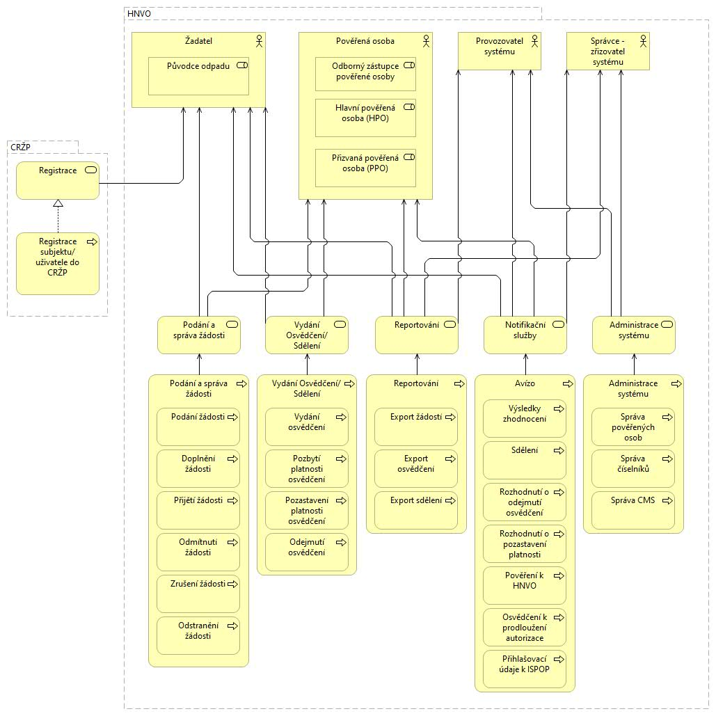[1]

**Model byznys architektury (výkonu veřejné správy) – pohled služeb veřejné správy**

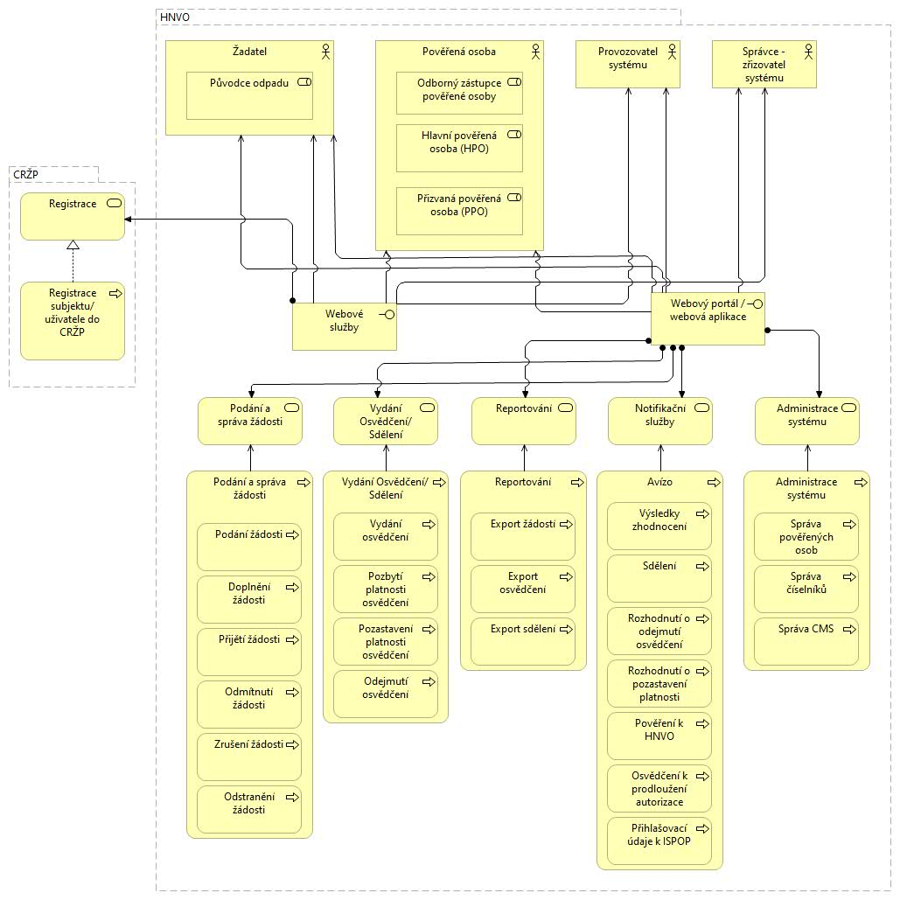**[2]**

| Tabulka 21: Dodržení architektonických principů byznys vrstvy: | | | | |
| --- | --- | --- | --- | --- |
| Princip | Požadavek | Dodrženo | Č. žádosti o výjimku | Způsob a míra naplnění |
| Dostupnost | Řešíte obecně přístupnost a použitelnost pro klienty se zdravotním postižením? | Ano |  | Responzivní portál. |
| Řešíte přístupnost u webových stránek a rozhraní pro komunikaci s klientem? | Ano |  | Všechny služby jsou dostupné přes internet a přes internetový prohlížeč. |
| Bude každá nová nebo zásadně měněná služba či proces vnitřně plně elektronická? | Ano |  | Všechny služby systému jsou dostupné přes internet |
| Bude možné učinit podání v plně elektronické podobě kdekoli (bez nutnosti následného dokládání papírových dokumentů) a kdykoliv (kromě okamžiků nezbytné údržby systémů)? | Nerelevantní |  | V systému se nerealizuje podání. |
| Použitelnost | Budou všechny formuláře služeb v projektu předvyplněny všemi úřadu/státu známými údaji klienta (vlastními či z PPDF)? | Ano |  | Ano, HNVO využívá prostřednictvím ISPOP/v budoucnu CRŽP data ze základních registrů. |
| Bude klientům dostupná plná historie vzájemné komunikace s úřadem tak, aby byla využitelná pro opakované použití? | Nerelevantní |  | Nedochází ke komunikaci s úřadem. |
| Důvěryhodnost | Bude zajištěno oboustranné garantované doručení a platnost elektronických dokumentů? | Nerelevantní |  | Nedochází ke komunikaci s úřadem. |
| Bude zajištěno průkazné doložení úkonů z minulosti? | Ano |  | Vedení historie a logů. |
| Transparentnost | Byl veřejnosti představen záměr a cíle projektu? | Nerelevantní |  |  |
| Bude zajištěn přístup klientů ke všem svým řízením všemi dostupnými kanály eGovernmentu? | Ano |  | Dostupné kanály pro komunikaci upravuje zákon č. 185/2001 Sb. a 25/2008 Sb. Všechny žádosti a vystavená osvědčení či sdělení jsou dostupná v účtu HNVO pomocí těchto kanálů. |
| Spolupráce a sdílení | Byly (budou) do návrhu služeb v projektu zapojeny ve vzájemné spolupráci odborné týmy napříč veřejnou správou? | Nerelevantní |  |  |
| Udržitelnost | Představuje-li projekt nové nebo zásadně pozměněné IT řešení, bude realizováno nad procesně aktualizovanými byznys službami úřadu? | Nerelevantní |  |  |

| Tabulka 22: **Vysvětlení v kontextu byznys architektury úřadu, tedy:** |
| --- |
| 1. **jaké k projektu existují či vznikají duplicity a proč?** |
| Duplicity nevznikají. |
| 1. **jaké jsou další souvislosti?** |
|  |
| **Vysvětlení byznys architektury projektu:** |
| Business architektura projektu je v souladu se strategickým cílem č. 5 Unifikace provozních ICT služeb a cílem č. 6 dílčí Konsolidace a rozvoj odborných IS vyplývajících ze Strategie ICT rezortu ŽP pro období 2014 – 2020.  Business architektura umožňuje provádění zákona č. 185/2001 Sb. a 25/2008 Sb., umožňuje elektronickou realizaci agendy a sdílení dat veřejnou správou. |

* + 1. Aplikační architektura (aplikací a dat)
       1. Aplikační architektura – část: Architektura informačních systémů

| Tabulka 23: Katalog všech aplikačních komponent řešení a klíčových aplikačních funkcí: | | |
| --- | --- | --- |
| Typ prvku | Název prvku | Vysvětlení významu aplikačních komponent, funkcí a služeb |
| **Komponenty, funkce a aplikační služby vytvářené nebo významně měněné v rámci záměru** (žádosti) | | |
| **komponenta** | Registr ISPOP/CRŽP – externí komponenta | Registrace a správa uživatelů a registrovaných objektů (žadatelé, pověřené osoby, subjekty veřejné správy). Systém HNVO čerpá registrační údaje subjektů a uživatelů ze systému ISPOP/CRŽP. |
| **funkce** | Správa subjektů | Skupina nástrojů pro správu informací o subjektech v registru ISPOP/CRŽP. |
| **funkce** | Správa uživatelů | Správa uživatelských účtů s vazbou na správu registrovaného subjektu. |
| **komponenta** | Řízení přístupu a jednotné přihlášení – externí komponenta | Řízení přístupu ke službám a datům. |
| **funkce** | Autorizace | Autorizace k použití služeb nebo přístupu k datům. |
| **funkce** | Správa identit | - |
| **funkce** | Správa rolí | - |
| **funkce** | Autentizace | Ověření identity. |
| **komponenta** | SSO ISPOP/EnviIAM | HNVO využívá systém jednotného přihlášení poskytovaný systémem ISPOP/v budoucnu EnviIAM. |
| **komponenta** | HNVO – portál |  |
| **funkce** | Zveřejňování obsahu | Veřejně dostupné informace o agendě HNVO. |
| **funkce** | Seznam pověřených osob | Veřejně dostupný seznam osob, které mají pověření k hodnocení nebezpečných vlastností odpadů. |
| **komponenta** | HNVO – aplikační část |  |
| **funkce** | Administrace systému | Administrátorská konfigurace, nastavení, správa jednotlivých objektů. |
| **funkce** | Správa pověřených osob | Evidence osob, které mají uděleno pověření k hodnocení nebezpečných vlastností. |
| **funkce** | Podávání žádostí a jejich správa | Žádosti vytvořené v systému ze strany původců nebo oprávněných osob. |
| **funkce** | Vydávání osvědčení a jejich správa | Nástroje pro vydání osvědčení a jejich správa. |
| **funkce** | Vydávání sdělení a jejich správa | Nástroje pro vydání sdělení a jejich správa. |
| **funkce** | Notifikace | Nástroje pro definici a realizaci notifikačních zpráv pro uživatele. |
| **funkce** | Reportování | Nástroj pro přehled výstupu dat. |

| Tabulka 24: Katalog aplikačních rozhraní (mezi dvěma různými komponentami A, B): | | | |
| --- | --- | --- | --- |
| Název aplikačního rozhraní | Komponenta A | Komponenta B | Vysvětlení obsahu a významu rozhraní aplikačních komponent |
| **Interní rozhraní** (aplikací řešení mezi sebou, na aplikace uvnitř úřadu, případně resortu, krajské korporace, apod.) | | | |
| Registrační procesy a řízení přístupu | ISPOP/Registr ISPOP/SSO  CRŽP/EnviIAM | HNVO | Registrační procesy a řízení uživatelů IDM – řízení přístupu ke službám a datům komponenty B. |
| **Externí rozhraní** (na aplikace eGovernmentu a jiných úřadů, případně jiná rozhraní) | | | |
| - |  |  |  |

| Tabulka 25: Katalog aplikacemi podporovaných agend (vazební tabulka aplikací na katalog agendových funkcí v kapitole 2.2.3 – Byznys architektura): | |
| --- | --- |
| Realizovaný systém | Agenda |
| Registr ISPOP/CRŽP | Registrace subjektů a uživatelů pověřených a povinných osob do ISPOP podle § 4 odst. 6 zákona č. 25/2008 Sb. Systém HNVO čerpá údaje o subjektech a uživatelích z ISPOP. |
| HNVO | Odpadové hospodářství – proces hodnocení nebezpečných vlastností odpadů. |
| HNVO – aplikační část | Podávání žádosti prostřednictvím HNVO podle § 9 odst. 1 zákona č. 185/2001 Sb., vydávání osvědčení a sdělení. |
| HNVO – aplikační část | Zpřístupnění evidence žádostí, osvědčení nebo sdělení ke kontrole pověřeným institucím veřejné správy. |
| HNVO – portálová část | Zveřejnění seznamu pověřených osob. |

**Model aplikační architektury – pohled struktury aplikací**

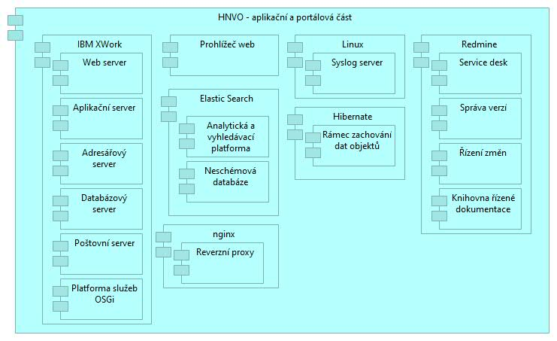

**Model aplikační architektury – pohled komunikace aplikací**

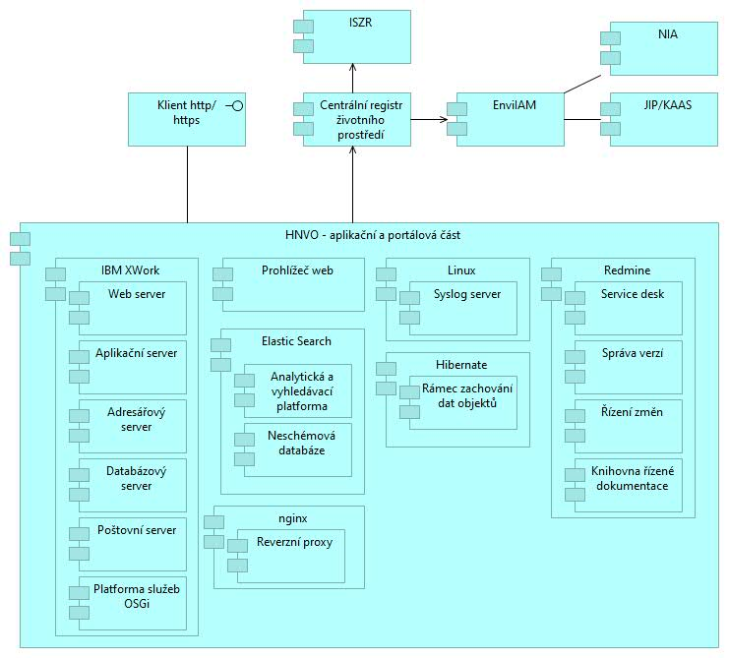[3]

| Tabulka 26: **Katalog komunikačních (obslužných) rozhraní, kanálů koncových klientů:** | | | | |
| --- | --- | --- | --- | --- |
| **Rozhraní** | **Využití** | **Počet uživatelských přístupů ročně** | **Č. žádosti o výjimku** | **Popis využití rozhraní v projektu** |
| **Asistovaná přepážka** | | | | |
| **Přepážka úřadu** | Nerelevantní |  |  | Realizace agendy je dle zákona č. 185/2001 Sb. a 25/2008 Sb. možné pouze elektronicky prostřednictvím ISPOP, resp. samostatného modulu HNVO. |
| **CzechPOINT (přepážka)** | Nerelevantní |  |  | Realizace agendy je dle zákona č. 185/2001 Sb. a 25/2008 Sb. možné pouze elektronicky prostřednictvím HNVO. |
| **Call-centrum** | Nerelevantní |  |  | Realizace agendy je dle zákona č. 185/2001 Sb. a 25/2008 Sb. možné pouze elektronicky prostřednictvím HNVO. |
| **Webový portál** | | | | |
| **Aplikace v portálu úřadu s autentizovaným klientem** | Ano | 5000 |  | Přístup prostřednictvím uživatelského rozhraní. |
| **Aplikace v Portálu občana jako střechovém portálu VS** | Nerelevantní |  |  | Nejedná se o výkon agendy v rámci úřadu. |
| **Tlustý aplikační klient** | Ne |  |  |  |
| **Mobilní aplikace** | Ne |  |  |  |
| **CzechPOINT@office** | Ano |  |  | Autorizovaná konverze zmocnění (realizováno v rámci Registru ISPOP/v budoucnu CRŽP). |
| **Datová zpráva** (ISDS) | | | | |
| **Formulář v DS** | Nerelevantní |  |  |  |
| **Elektronicky podepsaný dokument do e-Podatelny** | | | | |
| **E-mail s elektronicky podepsaným formulářem** | Nerelevantní |  |  |  |
| **Webová aplikace pro zaslání elektronicky podepsaného dokumentu do e-Podatelny** | Nerelevantní |  |  |  |
| **Listinnou cestou do podatelny** | | | | |
| **Formulář listinou poštou** | Ne |  |  |  |
| **Formulář na listinnou podatelnu** (osobně) | Ne |  |  |  |
| **Jiné** | | | | |
| **E-mail s formulářem bez elektronického podpisu** | Ne |  |  |  |
| **Aplikace v portálu úřadu s neautentizovaným klientem** | Ne |  |  |  |
| **Aplikační rozhraní pro externí systémy** | Ano | 5000 |  | Přístup k elektronickým službám ISPOP. |

| Tabulka 27: Dodržení architektonických principů aplikační vrstvy: | | | | |
| --- | --- | --- | --- | --- |
| Princip | Požadavek | Dodrženo | Č. žádosti o výjimku | Způsob a míra naplnění |
| Použitelnost | Umožní design služeb i systému, v případě spolupráce úřadů na řešení životní situace/události klienta, řazení (orchestrování) do komplexního automatizovaného řešení? | Nerelevantní |  | Životní situace klienta se odehrává celá v prostředí HNVO a ISPOP/v budoucnu CRŽP. |
| Transparentnost | Počítá projekt s prostředky pro zveřejňování měření a auditů výkonnosti poskytovaných služeb? | Nerelevantní |  | Systém je již v provozu, předmětem projektu je prodloužení životnosti. |
| Bezpečnost | Počítá projekt s auditovatelností a průkazností služeb veřejné správy a vytvářením auditní stopy (provozních logů) pro tento účel? | Ano |  | Systém loguje na úrovni procesů a aplikačních serverů. |
| Udržitelnost | Byl upřednostněn nákup a implementace standardní služby před vývojem vlastního řešení? | Nerelevantní |  | Systém je již v provozu, předmětem projektu je prodloužení životnosti. |
| Umožní otevřená modulární architektura projektu vyměňovat jednotlivé prvky řešení bez nutnosti měnit jejich okolí? | Nerelevantní |  | Systém je již v provozu, předmětem projektu je prodloužení životnosti. |
| Technologická neutralita | Budou elektronické služby veřejné správy v projektu dostupné na všech běžně používaných klientských platformách? | Ano |  | Standardní internetové prohlížeče. |

| Tabulka 28: **Vysvětlení v kontextu aplikační architektury úřadu, tedy:** |
| --- |
| 1. **jaké k projektu existují či vznikají duplicity?** |
| Duplicity nevznikají |
| 1. **proč a jaké jsou další souvislosti?** |
|  |
| **Vysvětlení aplikační architektury projektu:** |
| Objekty aplikační architektury odpovídají aktuálně provozovanému informačnímu systému, předmětem projektu je prodloužení jeho životnosti. |

* + - 1. Aplikační architektura – část: **Datová** architektura

| Tabulka 29: **Katalog základních datových entit projektu:** | | |
| --- | --- | --- |
| **Objekt reálného světa, který je předmětem evidence** | **Vysvětlení objektu** | **Je objekt čerpán nebo poskytován jiným subjektům?** |
| Formulář pro podání žádosti o hodnocení nebezpečných vlastností odpadu | Žádost o hodnocení nebezpečných vlastností odpadu v systému HNVO | Je poskytován jiným subjektům |
| Osvědčení | Výstup ze systému HNVO – byly vyloučeny nebezpečné vlastnosti odpadu | Je poskytován jiným subjektům |
| Sdělení | Výstup ze systému HNVO – odpad má nebezpečné vlastnosti | Je poskytován jiným subjektům |
| Žadatel, pověřená osoba, ověřovatel, recenzent | Subjekt (FO, PO, zahraniční subjekt) | Je poskytován jiným subjektům |
| Registr pověřených osob | Seznam osob, které získaly pověření k hodnocení nebezpečných vlastností odpadů | Je poskytován jiným subjektům |
| Přehled žádostí | Žádosti dle zákona č. 185/2001 Sb. | Je poskytován jiným subjektům |
| Přehled vydaných osvědčení | Osvědčení dle zákona č. 185/2001 Sb. | Je poskytován jiným subjektům |
| Přehled vydaných sdělení | Sdělení dle zákona č. 185/2001 Sb. | Je poskytován jiným subjektům |

| Tabulka 30: Využití datového fondu základních registrů a dalších agend: | | | |
| --- | --- | --- | --- |
| Název | Použito | | Vysvětlení |
| Základní registry | | | |
| Způsob vedení datového kmene | Evidence referenčních údajů s notifikací změn ze ZR | | Ověřování referenčních údajů prostřednictvím Registru ISPOP/CRŽP. |
| Evidujeme subjekty práva, které nejsou vedeny v ZR (např. zahraniční) | Ano | | Zahraniční subjekty a subjekty bez IČO. Jedná se o cca 1-2% subjektů a uživatelů. |
| Evidujeme fyzické osoby, které nejsou vedeny v ROB | Ano | | Zahraniční fyzické osoby (jméno, příjmení, interní ID).  Zajištění povinnosti registrovaných subjektů (které nejsou v ROB nebo ROS) informovat o změnách údajů je vyvozována na základě odst. (6) a odst. (7) §4 zákona č. 25/2008 Sb. |
| Využití údajů publikovaných prostřednictvím kompozitních služeb editorů Základních registrů | | | |
| Evidence obyvatel (ISEO) | Nerelevantní | |  |
| **Č. žádosti o výjimku:** |  |
| Cizinecký informační systém (CIS) | Nerelevantní | |  |
| **Č. žádosti o výjimku:** |  |
| eGon Service Bus | | | |
| Čerpání dat přes eGSB | Nerelevantní | | Čerpání dat z ISZR zajišťuje CRŽP a EnviIAM. |
| **Č. žádosti o výjimku:** |  |
| Publikování vlastních dat přes eGSB | Nerelevantní | | Data v tuto chvíli HNVO neposkytuje, pokud by komunikační rozhraní vzniklo, bude zajištěno přes eGSB. |
| **Č. žádosti o výjimku:** |  |

| Tabulka 31: Způsob zajištění vedení dat s ohledem na otevřená data veřejné správy: | | | |
| --- | --- | --- | --- |
| Požadavek | Použito | | Vysvětlení |
| Zajištění přístupu k datům | | | |
| Budete mít zajištěn přístup k veškerým datům vedeným v databázích dotčených předmětem projektu ve strojově čitelném a otevřeném formátu? | Ano | | Evidovaná data jsou přístupná přes GUI aplikace oprávněným subjektům, na administrační úrovni je zajištěn přístup do databáze. Problematika open dat není relevantní. |
| **Č. žádosti o výjimku:** |  |
| Budete mít výše popsaný přístup k datům zajištěn bez dodatečných finančních nákladů? | Ano | | Evidovaná data jsou přístupná přes GUI aplikace oprávněným subjektům, na administrační úrovni je zajištěn přístup do databáze. Problematika open dat není relevantní. |
| **Č. žádosti o výjimku:** |  |
| Budete moci se zpřístupněnými daty libovolně nakládat? | Ano | | Subjekty oprávněné nakládat s daty jsou určeny legislativou, která upravuje příslušnou agendu. |
| **Č. žádosti o výjimku:** |  |
| Publikace výstupů ve formátu otevřených dat | | | |
| Budou data vedená v databázích dotčených předmětem projektu zveřejňována jako otevřená data? | Nerelevantní | | Data evidovaná v HNVO nejsou otevřená data. |
| **Č. žádosti o výjimku:** |  |
| Jaké datové oblasti plánujete zveřejňovat jako otevřená data, kdy a na jakém stupni otevřenosti? | | | Žádná, nejedná se o otevřená data. |

| Tabulka 32: **Nakládání s osobními a citlivými údaji** | |
| --- | --- |
| **Způsoby identifikace subjektů (FO, PO) v informačním systému** (AIFO, IČO, rodné číslo nebo jiný identifikátor) | |
| AIFO, IČO, interní ID | |
| **Způsoby zavedení základních principů práce s osobními a citlivými údaji dle GDPR:** | |
| **Zabezpečení zpracování:** | Smluvní zabezpečení ze strany dodavatele, organizační a technická opatření na straně Zpracovatele. |
| **Právo na přístup:** | Subjekt má přístup k veškerým o něm vedeným údajům po přihlášení v aplikaci. |
| **Právo na opravu:** | Jsou nastaveny procesy, kterými subjekt může žádat o opravu/změny údajů. Některé opravy jsou automatizované (změny z ROB). |
| **Právo na výmaz:** | V souladu s legislativou nelze žádat o výmaz – data jsou předávána na základě zákonem definované povinnosti a vztahují se tak na ně až skartační lhůty. |
| **Právo na omezení zpracování:** | V souladu s legislativou nelze žádat o omezení zpracování – data jsou předávána na základě zákonem definované povinnosti a vztahují se tak na ně až skartační lhůty. |
| **Právo na oznamovací povinnost:** | V souvislosti s opravou jsou automatizovány procesy předání změněných dat, výmaz a omezení zpracování není relevantní, viz výše. |
| **Právo na přenositelnost:** | Není relevantní. |

| Tabulka 33: Dodržení architektonických principů datové vrstvy: | | | | |
| --- | --- | --- | --- | --- |
| Princip | Požadavek | Dodrženo | Č. žádosti o výjimku | Způsob a míra naplnění |
| Důvěryhodnost | Jakým způsobem zajistíte, aby vzájemně vyměňované informace byly spolehlivé, přesné, relevantní a aktuální a aby klienti elektronické komunikaci důvěřovali? | Ano |  | Logování a sledování historie. |
| Bezpečnost | Jakým způsobem zajistíte, aby v projektu byla zajištěna adekvátní ochrana osobních údajů a utajovaných informací? | Ano |  | Přístup k datům je řízen prostřednictvím registrací a uživatelských účtů.  Utajované informace systém neobsahuje.  Postupy při správě osobních údajů jsou stanoveny interními řídícími předpisy správce a provozovatele. |

| Tabulka 34: **Vysvětlení v kontextu datové architektury úřadu, tedy:** |
| --- |
| 1. **jaké k projektu existují či vznikají duplicity?** |
| **Duplicity nevznikají** |
| 1. **proč a jaké jsou další souvislosti?** |
|  |
| **Vysvětlení aplikační architektury projektu:** |
| Objekty aplikační architektury odpovídají provozovanému IS, předmětem projektu je prodloužení jeho životnosti. |

* + 1. Technologická architektura – vrstva IT technologie (HW a SW)

| Tabulka 35: Katalog uzlů a klíčových funkcí nebo služeb: | | |
| --- | --- | --- |
| Typ prvku | Název prvku | Vysvětlení významu uzlu, funkce nebo služby |
| **Technologický uzel** | Hlavní běhové prostředí | Agregace pro běh prostředí |
| **Technologická funkce** | Aplikační server | Virtuální SW platforma pro běh aplikace |
| **Technologická funkce** | Adresářový server | Virtuální SW platforma poskytující adresářové služby |
| **Technologická funkce** | Databázový server | Virtuální SW platforma poskytující databázové úložiště |
| **Technologická funkce** | Poštovní server | Komplexní platforma pro zasílání notifikací |
| **Technologický uzel** | ElasticSearch | Analytická a vyhledávací platforma, neschémová databáze |
| **Technologický uzel** | Hibernate | Udržování persisentce dat |
| **Technologický uzel** | Linux | Operační systém |
| **Technologický uzel** | Nginx | Rozložení zátěže aplikačních serverů a příchozích požadavků |
| **Technologická služba** | Virtualizační služba | Virtualizační služba pro běh virtuálních serverů |
| **Technologické zařízení** | Fyzické servery | Fyzické servery umístěné v datovém centru MŽP |

**Model technologické architektury – pohled struktury IT technologické architektury**

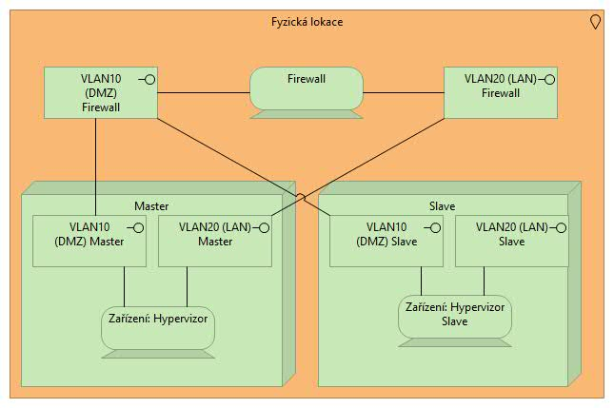

| Tabulka 36: Využití sdílených IT technologických a platformových služeb: | | |
| --- | --- | --- |
| Název | Popis | Použito |
| PaaS | Pronájem technologií v datovém centru externího subjektu | Ne |
| DC eGOV | Využití centrálních prvků provozního a bezpečnostního monitoringu Dohledového centra eGOV (MV) | Ne |

| Tabulka 37: **Vysvětlení v kontextu technologické architektury úřadu, tedy:** |
| --- |
| 1. **jaké k funkčnímu celku existují či vznikají duplicity?** |
| Duplicity nevznikají. |
| 1. **proč a jaké jsou další souvislosti?** |
|  |
| **Vysvětlení technologické architektury funkčního celku:** |
| Technologická architektura HNVO je provozována v datovém centru MŽP. |

* + 1. Technologická architektura – vrstva komunikační infrastruktury

| Tabulka 38: Katalog infrastrukturních komunikačních funkcí, sítí, cest a klíčových služeb: | | |
| --- | --- | --- |
| Typ prvku | Název prvku | Vysvětlení významu infrastrukturních funkcí, sítí, cest a služeb |
| **Komunikační služba** | Firewall | Infrastruktura poskytovatele cloudových služeb. |

**Model technologické architektury – pohled struktury komunikační infrastruktury**

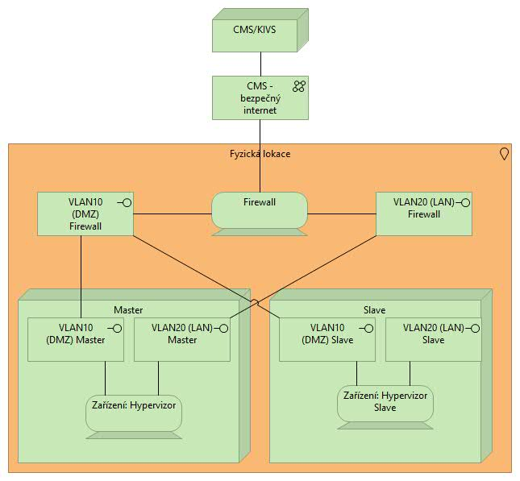

| Tabulka 39: Využití sdílených služeb komunikační infrastruktury: | | | |
| --- | --- | --- | --- |
| Název | Popis | Použito | Č. žádosti o výjimku |
| CMS | Pro publikaci a přístup k vytvářeným službám je využito Centrální místo služeb – aplikace jsou publikovány prostřednictvím CMS | Ano |  |
| KIVS | Využití komunikační infrastruktury veřejné správy, tj. fyzického propojení infrastruktury úřadů nebo VPN připojení k CMS | Nerelevantní |  |
| NDC | Umístění technologií do Národních datových center v perimetru CMS | Nerelevantní |  |
| Housing (IaaS) | Využití umístění vlastní HW infrastruktury do prostor datového centra třetí strany | Ne |  |

| Tabulka 40: **Vysvětlení v kontextu architektury komunikační infrastruktury úřadu, tedy:** |
| --- |
| 1. **jaké k projektu existují či vznikají duplicity a proč?** |
| Duplicity nevznikají. |
| 1. **jaké jsou další souvislosti?** |
|  |
| **Vysvětlení architektury komunikační infrastruktury projektu:** |
| Komunikační infrastruktura HNVO je zajištěna v datovém centrum MŽP, předmětem projektu je prodloužení životnosti HNVO a tím pádem i provoz na dané technologické platformě. Přiložené diagramy ilustrují reálný stav nasazení. |

* + 1. Bezpečnostní architektura

| Tabulka 41: Katalog bezpečnostní architektury projektu: | | |
| --- | --- | --- |
| Dotčený nebo bezpečnostní prvek | Hrozba / riziko | Vysvětlení způsobu zmírnění hrozby / rizika prvkem architektury |
| Komunikační rozhraní HNVO | Existuje riziko kybernetického útoku | Riziko ošetřeno smluvně v rámci provozní smlouvy.  Riziko zmírněno nasazením IDM, šifrované komunikace (SSL certifikáty) a registrací uživatelů a jejich řízeným přístupem ke službám. |
| Administrace systému | Existuje riziko kybernetického útoku | Zajištění privilegovaného administrátorského přístupu na prvky infrastruktury pomocí VPN a SSH. Pro zajištění vysoké bezpečnosti je používán SSH přístup výhradně pomocí asymetrické šifry a pouze pro vybrané uživatele. |
| Notifikace, mailing | Existuje riziko kybernetického útoku | E-maily jsou přeposílány přes lokální poštovní server MŽP. |
| HW platforma | Existuje riziko kybernetického útoku | Umístěno v datovém centru MŽP, zabezpečeno na organizančně-technické úrovni. |

| Tabulka 42: Dodržení architektonických principů bezpečnostní architektury: | | | | |
| --- | --- | --- | --- | --- |
| Princip | Požadavek | Dodrženo | Č. žádosti o výjimku | Způsob a míra naplnění |
| Bezpečnost | Ochrání projekt prostředky poskytování elektronických služeb veřejné správy před poškozením a zneužitím? | Ano |  | ISPOP (včetně nezávislého modulu HNVO) je VIS, tj. je provozován podle zákona č.181/2014 Sb., o kybernetické bezpečnosti a o změně souvisejících zákonů (zákon o kybernetické bezpečnosti). |

| Tabulka 43: **Vysvětlení bezpečnostní architektury projektu:/** |
| --- |
| HNVO jako modul systému ISPOP je provozován v souladu s požadavky na VIS tj. v souladu se zákonem č. 181/2014 Sb., o kybernetické bezpečnosti.  Bezpečnost je dále řešena smluvně s provozovatelem a umístěním v datovém centru MŽP, na které se vztahujou organizačně technické podmínky zabezpečení určené ze strany MŽP. |

* + 1. Shoda s pravidly, standardizace a dlouhodobá udržitelnost

| Tabulka 44: **Uveďte, které licence standardizovaných SW produktů budete pořizovat formou centrálních rámcových smluv zajištěných Ministerstvem vnitra. Pokud tento instrument nevyužijete, vysvětlete proč:** |
| --- |
| Předmětem projektu je prodloužení životnosti systému, licence nebudou pořizovány. |

| Tabulka 45: Shoda se strategickými dokumenty: | | | |
| --- | --- | --- | --- |
| Požadavek | Odpověď | Č. žádosti o výjimku | Vysvětlení |
| Je řešení v souladu s Informační koncepcí úřadu? | Ano |  | **Kapitola 4.1.18 IK MŽP** |
| Je řešení v souladu s Informační koncepcí ČR a cíli či principy Digitálního Česka? | Ano |  | |  | | --- | |  |   Který z následujících podcílů IKČR projekt naplňuje?   |  |  |  |  |  |  |  |  |  |  |  |  | | --- | --- | --- | --- | --- | --- | --- | --- | --- | --- | --- | --- | | |  | | --- | | 1.4 Rozvoj on-line „front-office“ služeb jednotlivých rezortů | | 1.5 Zlepšení národního katalogu otevřených dat | | 3.3 Digitalizace dosud nedigitalizovaného obsahu | | 3.4 Vytvoření prostředí pro dlouhodobé ukládání a archivaci digitálního (úředního) obsahu | | 3.7 Zavedení systému důvěryhodné elektronické identifikace do praxe | | 3.8 Vytvoření základních služeb sdílení dat | | 5.7 Podpora budování sdílených agendových systémů v přenesené působnosti | | 5.9 Propojený datový fond | | 5.10 Veřejný datový fond | | 5.11 Geoinformace | | Nemá vazbu na cíle IKČR | | |
| Je řešení v souladu s NAP? | **NEPOVINNÉ** |  |  |

| Tabulka 46: Dodržení architektonických principů architektury shody s pravidly: | | | | |
| --- | --- | --- | --- | --- |
| Princip | Požadavek | Dodrženo | Č. žádosti o výjimku | Způsob a míra naplnění |
| Udržitelnost | Je řešení navrženo pro efektivní údržbu a rozvoj, tj. jako standardizované, rozšiřitelné, integrovatelné, upgradovatelné a podporovatelné i vlastními silami úřadu? | Ano |  | Ano, řešení je ve vlastnictví CENIA, infrastruktura je umístěna v datovém centru MŽP. |
| Spolupráce a sdílení | Jsou nové služby (nebo jejich součásti) koncipovány jako opakovatelné a komplementární ke sdíleným službám eGovernmentu? | Nerelevantní |  | Nebudou implementovány nové služby. |
| Udržitelnost | Je zajištěno, že je návrh byznys i IT řešení natolik robustní, modulární, škálovatelný, flexibilní a parametrizovatelný, aby se přizpůsobil očekávaným změnám za dobu jeho životnosti? | Ano |  | Ano, projekt umožní reakci na změny formou čerpání ostatních služeb. |

| Tabulka 47: **Vysvětlení standardizace a udržitelnosti architektury projektu:** |
| --- |
| Předmětem projektu je prodloužení životnosti systému Původní systém je v provozu již od roku 2016. |

* + 1. Přehled služeb čtyřvrstvé architektury

**Model služeb v čtyřvrstvé vizi architektury veřejné správy nebo jednotlivé modely využití každé vrstvy vrstvou vyšší**

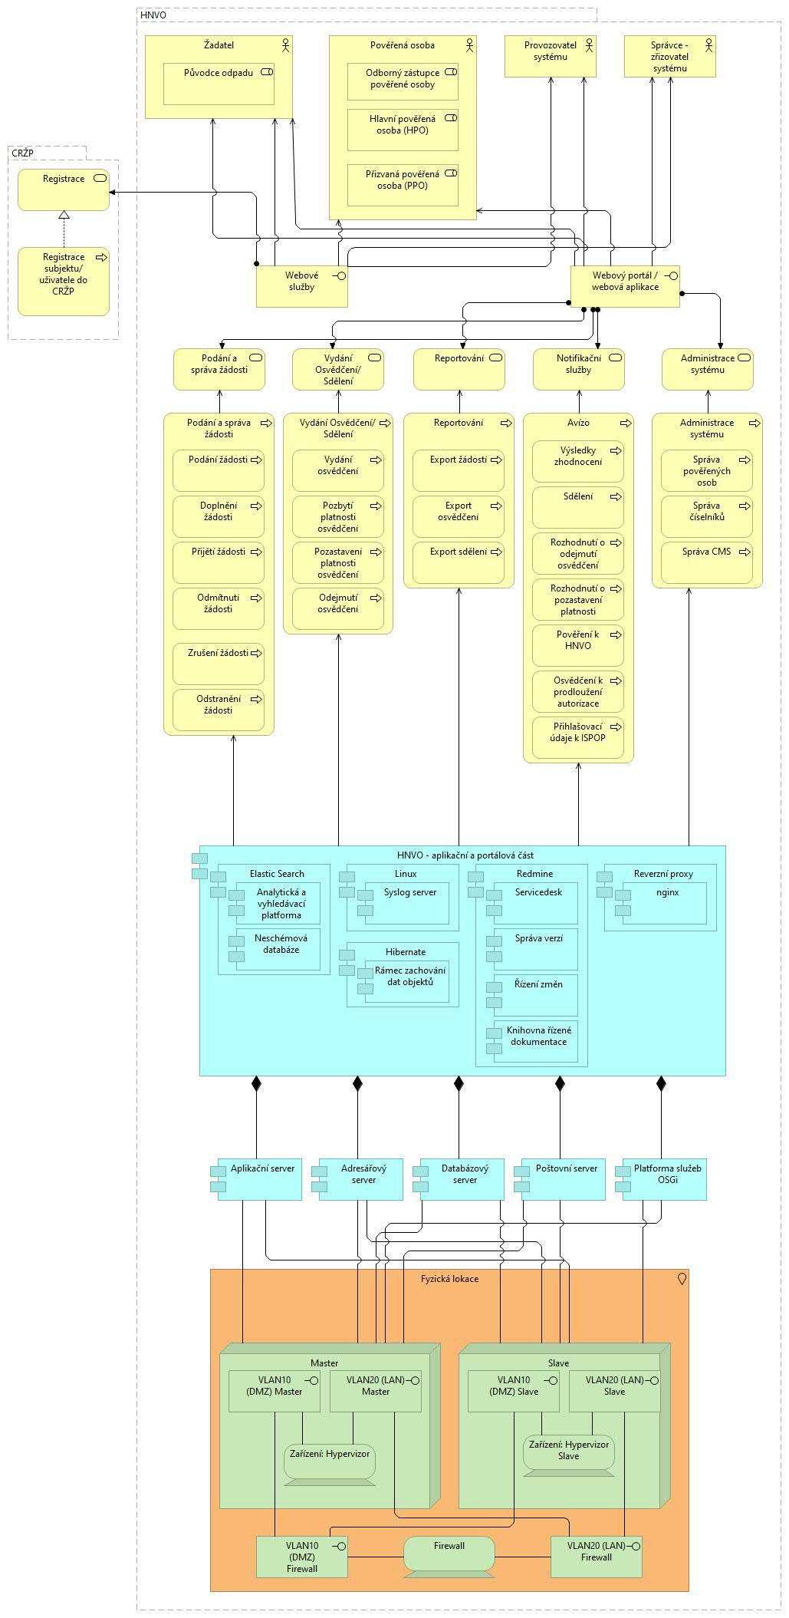

| Tabulka 48: Dodržení architektonických principů 4 vrstvé architektury: | | | | |
| --- | --- | --- | --- | --- |
| Princip | Požadavek | Dodrženo | Č. žádosti o výjimku | Způsob a míra naplnění |
| Technologická neutralita | Jsou odděleny jednotlivé vrstvy architektury řešení systémem služeb poskytovaných navzájem mezi vrstvami? | Ano |  | Předmětem projektu je prodloužení životnosti systému o další 4 roky. |
| Je zajištěna separátní správa, dohled a provoz služeb na jednotlivých vrstvách? | Nerelevantní |  | Předmětem projektu je prodloužení životnosti systému o další 4 roky. |

| Tabulka 49: **Vysvětlení čtyřvrstvé architektury služeb projektu:** |
| --- |
|  |

* 1. Kontrola shody architektury řešení projektu se vzory sdílených služeb eGovernmentu

| Tabulka 50: **Kontrola shody architektury řešení projektu se vzory sdílených služeb eGovernmentu:** | | | | |
| --- | --- | --- | --- | --- |
| **Název architektonického vzoru eGovernmentu** | | **Byl dodržen vzor?** | **Č. žádosti o výjimku** | **Podrobný popis způsobu a míry dodržení vzorů návrhem řešení projektu** |
| **Centrální místo služeb** | | | | |
|  | Publikujete aplikační služby řešené tímto projektem do CMS druhé generace? | Ano |  | Publikace portálu přes CMS bude řešena v rámci plnění provozu (bude zahrnuto do rozsahu provozní podpory) |
| Přistupujete ke službám Propojeného datového fondu prostřednictvím CMS druhé generace? | Nerelevantní |  | Pro HNVO zajišťují systémy CRŽP a EnviIAM |
| Jakým způsobem přistupujete do CMS druhé generace? | Nerelevantní |  | Pro HNVO zajišťují systémy CRŽP a EnviIAM |
| **Univerzální kontaktní místo** | | | | |
|  | Publikujete na CzechPOINT všechny své samoobslužné služby tak, aby mohly být přístupné i asistovaně? | Nerelevantní |  | Legislativa nepřipouští jako komunikační kanál CzechPOINT |
| Jste na centrálu CzechPOINT připojeni skrze systém CMS? | Nerelevantní |  | Legislativa nepřipouští jako komunikační kanál CzechPOINT |
| **Rozšířený backoffice úředníka** | | | | |
|  | Máte služby CzechPOINT@office integrovány do svých systémů? | Nerelevantní |  |  |
| Budou všechny interní aplikace dostupné z intranetu úřadu/resortu? | Nerelevantní |  |  |
| Bude využito principu Single Sign-On? | Nerelevantní |  |  |
| **ÚEP včetně eFakturace** | | | | |
|  | Máte zajištěno předvyplňování formulářů ÚEP všemi státu známými údaji subjektu? | Nerelevantní |  | Nejedná se o podání vůči úřadu. Formuláře jsou předvyplňovány. |
| Máte zajištěn příjem a zpracování el. faktur? | Nerelevantní |  | Nedochází k příjmu faktur. |
| **Elektronický systém spisové služby** | | | | |
|  | Je realizace propojení systému se spisovou službou vytvořena dle rozhraní definovaného v kapitole 9 Národního standardu? | Nerelevantní |  | Systém HNVO nemusí být napojen na spisovou službu, zasílané žádosti, vydávaná osvědčení a sdělení jsou v evidenci pověřených osob. |
| **Informační systém datových schránek** | | | | |
|  | Je prováděno automatické vytěžování přijatých formulářů do informačního systému? | Nerelevantní |  | Nedochází ke komunikaci prostřednictvím datových schránek. |
| **Propojený datový fond** | | | | |
|  | Jste ke službám PPDF připojeni skrze CMS? | Nerelevantní |  | Je problematikou EnviIAM/CRŽP, kterou HNVO neovlivňuje. |
| Využíváte pro překlad identity mezi agendami služby ISZR? | Nerelevantní |  | Je problematikou EnviIAM/CRŽP, kterou HNVO neovlivňuje. |
| Využíváte pouze údaje, které máte explicitně uvedeny v daném zákoně? | Ano |  |  |
| Odebíráte na údaje PPDF notifikace skrze služby ISZR? | Nerelevantní |  | Je problematikou EnviIAM/CRŽP, kterou HNVO neovlivňuje. |
| **Elektronická identita** | | | | |
|  | Využíváte služeb Národního bodu pro identifikaci a autentizaci? | Ano |  | Bude zajištěno v roce 2021 využíváním služeb CRŽP/EnviIAM |
| Používáte pro překlad identifikátoru identity do své agendy (BSI na AIFO) služeb ISZR? | Nerelevantní |  | Je problematikou EnviIAM/CRŽP, kterou HNVO neovlivňuje. |
| Využíváte při obsazení identifikované a autentizované osoby do role úředníka systém JIP/KAAS? | Ano |  | Bude zajištěno v roce 2021 využíváním služeb CRŽP/EnviIAM |

* 1. Plán projektu

| Tabulka 51: Hrubý harmonogram předloženého projektu: | | | | |
| --- | --- | --- | --- | --- |
| Fáze / milník | Začátek | Konec | Základní náplň | Navazuje na |
| Zadávací řízení | 1.12.2020 | 31.1.2021 | Otevřená soutěž na dodavatele |  |
| Provozní podpora | 1.3.2021 | Konec smlouvy | Plnění provozní a servisní podpory | Zadávací řízení |
| Čerpání ostatních služeb v rozsahu 120 MD | 1.3.2021 | Konec smlouvy | Čerpání ostatních služeb v podobě servisních nebo rozvojových požadavků | Zadávací řízení |
| Přesun systému | 1.7.2021 | 30.9.2021 | Přesun systému do jiného cloudového prostředí | Zadávací řízení |

| Tabulka 52: Projektový kontext předkládaného projektu (v rozvojovém programu, portfoliu úřadu): | |
| --- | --- |
| Předchozí projekty | **Popis návaznosti na předchozí projekty** |
| Aplikační podpora agendy hodnocení nebezpečných vlastností odpadů | Jedná se o navazující provozně technickou podporu systému z důvodu prodloužení provozu systému HNVO. |
|  |  |
| Souběžné projekty | **Popis návaznosti na souběžné projekty** |
|  |  |
|  |  |
| Navazující projekty | **Popis návaznosti na budoucí projekty** |
| CRŽP | Systém, který nahradí funkcionalitu stávajícího ISPOP – část Registr ISPOP, ze kterého čerpá HNVO údaje o subjektech a uživatelích. Předpokládané zahájení provozu v roce 2021. |
| EnviIAM | Systém, který nahradí funkcionalitu stávajícího ISPOP – část Jednotného přihlášení, které je implementováno také v HNVO. Předpokládané zahájení provozu v roce 2021. |

| Tabulka 53: Katalog rozvojových etap (přechodových architektur) – roadmapa: | | |
| --- | --- | --- |
| Etapa/ přechodová architektura | Milník | Přírůstky a změny v přechodových architekturách oblastí zahrnutých do projektu |
| Vyplývající z vlastního funkčního celku (např. komplexního IS) | | |
| - | - | - |
|  |  |  |
| Vyplývající z kontextu úřadu (roadmapy úřadu) | | |
| - | - | - |
|  |  |  |

| Tabulka 54: **Vysvětlení plánu projektu:** |
| --- |
|  |

1. Další údaje o projektu
   1. Připravenost projektu k realizaci
      1. Majetkoprávní vztahy projektu

| Tabulka 55: Majetkoprávní vztahy: | | |
| --- | --- | --- |
| Podmínka | Odpověď | Poznámka (důvod) |
| Budou vám udělena výhradní práva k užívání k dodávanému produktu? | Ano | CENIA je výhradním vlastníkem zdrojových kódů. |
| Budou vám udělena nevýhradní práva k užívání k dodávanému produktu? | Ano |  |
| Budou práva k autorskému dílu nějak omezena (IČO, konkrétní uživatel, převoditelnost a další šíření, úpravy produktu, parametry…)? | Ne |  |
| Budete mít přístup ke zdrojovému kódu pro čtení? | Ano |  |
| Bude vám či třetímu subjektu umožněno provádět údržbu, měnit produkt, upravovat jej či rozšiřovat bez souhlasu dodavatele? | Ano |  |
| Budete mít přístup k aktuální technické dokumentaci produktu? | Ano |  |
| Obsahuje budoucí smlouva ujednání o vyloučení odpovědnosti za výpadky fungování? | Ano |  |
| Budou externí nákupy veřejně soutěženy? | Ano |  |

* + 1. Finanční připravenost projektu

| Tabulka 56: Finanční připravenost: | | |
| --- | --- | --- |
| Druh financování | Odpověď | Popis zajištění, získání financování |
| Financování pomocí ESIF[4] | Ne |  |
| Financování z vlastních zdrojů | Ano | Registrace akce v EDS SMVS |
| Financování pomocí jiných externích zdrojů | Ne |  |

* + 1. Metodická připravenost projektu

| Tabulka 57: Metodické připravenost: | | |
| --- | --- | --- |
| Metodické zajištění | Odpověď | Popis |
| Řízení pomocí metodiky (uveďte název) | Ne | Nejedná se o projekt, ale provoz, čerpání ostatních služeb není řízeno projektově, ale v rámci provozního oddělení dle služeb spojených s provozem (incident management, release management, change management). |
| Podpora od projektové kanceláře úřadu/resortu | Ne |  |
| Podpora od architektonické kanceláře úřadu/resortu | Ne |  |

* 1. Ekonomické parametry projektu
     1. Hodnota výdajů a ekonomická náročnost projektu

**Hrubý odhad hodnoty záměru nákupu služeb či investic** (externích výdajů)**, souvisejících s informačními a komunikačními technologiemi** (projektu).

**Plán předpokládané ekonomické náročnosti projektu založené na metodologii 5 letých celkových nákladů vlastnictví** (tzv. Total Costs of Ownership) **- účelové členění nákladů projektu.**

| Tabulka 58: TCO: | | | | |
| --- | --- | --- | --- | --- |
| Souhrnná položka modelu TCO [Kč] bez DPH | ① Výdaje na realizaci (výstavbu) projektu | ② Výdaje na provoz a rozvoj (do konce aktuální smlouvy) | ③ TCO 5  = ① + (②, přepočtené na 5 let) | Vysvětlení k položce |
| Počet měsíců trvání fáze | 0 | 48 | 60 |  |
| A. Předběžné analýzy (vč. rizik), tvorba zadání, výběr řešení, výběr dodavatele – náklady nákupního procesu | - |  | - |  |
| B. Nákup SW a HW pro projekt  (bez SaaS či PaaS) | - |  | - | <uveďte do tabulky 60 nebo samostatné přílohy rozpad výdajů, pokud výdaj přesahuje 10% celkové ceny projektu a současně přesahuje 1 mil. Kč> |
| C. Analýza, finální projekt, vývoj, implementace, školení uživatelů, zkušební provoz a testy, případně i migrace dat a akceptační audit | - |  | - | <při jakékoliv částce uveďte do tabulky 60 nebo samostatné přílohy seznam rolí s počtem člověkodnů a cenu za člověkoden> |
| D. Provoz a podpora řešení HW a SW  (bez SaaS či PaaS) |  | 1.600.000 | 2.000.000 | <uveďte do tabulky 60 nebo samostatné přílohy rozpad výdajů, pokud roční provoz a podpora přesahuje 20% celkové ceny řešení> |
| E. Hardware/Software údržba a průběžné úpravy (bez SaaS či PaaS) |  | 1.800.000 | 2.250.000 | <uveďte do tabulky 60 nebo samostatné přílohy rozpad výdajů, pokud roční údržba a průběžné úpravy přesahuje 20% celkové ceny řešení> |
| F. Projekty postupné inovace a zlepšování (plánované) |  | - | - |  |
| G. Projekty upgrade (pokud jsou plánovány) |  | - | - |  |
| H. Zvýšené náklady užívání řešení vč. Nákladů na přechod z předchozího řešení (pokud se vyskytnou) | - | - | - |  |
| I. Útlum, konzervace a ukončení řešení | - | - | - | <uveďte do tabulky 60 nebo samostatné přílohy rozpad výdajů, pokud útlum, konzervace a ukončení řešení přesahuje 10% celkové ceny řešení> |
| X. Licence, HW, provoz, podpora, údržba, průběžný rozvoj – vše v subskripci  (pouze SaaS a PaaS) | - | - | - | <uveďte do tabulky 60 nebo samostatné přílohy rozpad výdajů, pokud výdaj na SaaS a PaaS přesahuje 1 mil. Kč> |
| Z. Ostatní nerozlišené režijní náklady | - | - | - | <uveďte do tabulky 60 nebo samostatné přílohy rozpad výdajů, pokud výdaj na nerozlišenou režii přesahuje 0,5 mil. Kč> |
| Celkem |  | **3.400.000,-** | **4.250.000,-** |  |

| Tabulka 59: **Popis funkčního celku, který je projektem rozšiřován či upravován (pokud existuje):** | |
| --- | --- |
|  | |
| **Plánované 5leté externí výdaje celého funkčního** celku (mimo tento projekt) [tis. Kč]**:** | **4.250**  **Do funkčního celku patří i nově budované projekty CRŽP a EnviIAM, částky jsou rozpočítané v těchto projektech a negenerují náklady v HNVO.** |

| Tabulka 60: **Vysvětlení a komentář k souhrnu výdajů a ekonomické náročnosti projektu:** |
| --- |
| V částce uvedené v řádku D je zahrnuta cena za provozní podporu včetně aktualizace techonologické platformy a vybrané servisní požadavky.  Rozsah provozní podpory bude definován smlouvou, mezi hlavní činnosti patří:  1.1. Standardní podpora HNVO (50%) (dohled nad technologickou infrastrukturou, provozní reporting, atd.)  1.2. Poskytování služeb Podpůrného centra dodavatele (10%)  1.3. Odstraňování vad (30%)  1.4. Ukončovací období (10%)  V částce uvedené v řádku E je zahrnuta cena za 150 MD, které budou čerpány formou ostatních služeb na určené aktivity, aby byla zachována funkčnost systému HNVO a zajištěn jeho soulad s legislativou. Čerpání objednává Zadavatel na základě nacenění Dodavatele. Zadavatel není povinnen čerpat, Dodavatel není oprávněn odmítnout čerpání. Primárně se čerpání ostatních služeb předpokládá na následující výstupy:   1. Změny související s novou legislativou v oblasti odpadového hospodářství. 2. Úpravy systému HNVO v souvislosti s přípravou a realizací CRŽP a EnviIAM a napojení HNVO na tyto systémy. 3. Uživatelské úpravy systému.   Předpokládaná hodnota 3.400.000 Kč je maximální nepřekročitelná hodnota v rámci smlouvy, vzhledem k realizaci otevřeného řízení předpokládáme snížení této částky. |

* + 1. Personální náročnost projektu

| Tabulka 61: Odhady kapacitní náročnosti realizace projektu (korespondující s TCO): | | | |
| --- | --- | --- | --- |
| Interní / Externí zdroje | Počet zúčast. osob | Počet přepočtených úvazků (FTE) | Vysvětlení rolí v projektu |
| Interní zaměstnanci organizace | 3 | 1 | Vedoucí provozu, specialista provozu |
| Ostatní zaměstnanci VS |  |  | **Zatím se neuvažují, uveďte, je-li pro projekt významné** |
| Externí dodavatelé |  |  | Uveďte jen, pokud v projektu objednáváte konkrétní objem hodin/dnů |

| Tabulka 62: Odhady dopadů do změn počtu systemizovaných míst spojených s projektem: | | | |
| --- | --- | --- | --- |
| Kategorie systemizovaného místa | Uvnitř úřadu | Jinde ve VS | Vysvětlení změny a umístění systemizovaných míst |
| Pro realizaci projektu | - | - |  |
| Pro vlastní výkon podpořené externí veřejné služby | - | - |  |
| Pro IT podporu provozu | - | - | Beze změny, provoz byl zajišťován od roku 2016. |

| Tabulka 63: **Vysvětlení a komentář k personální náročnosti projektu:** |
| --- |
|  |

* 1. Analýza rizik projektu

| Tabulka 64: Přehled klíčových identifikovaných rizik neúspěchu projektu: | | |
| --- | --- | --- |
| Označení rizika | Popis rizika | Opatření pro snížení rizika |
| 1. rizika během projektové přípravy: | | |
| Ńerelevantní |  |  |
| 1. rizika v průběhu realizace: | | |
| Nerelevantní |  |  |

* 1. Plán zavedení, údržby, dlouhodobá udržitelnost výstupů projektu

| Tabulka 65: Plánovaný ověřovací provoz (před akceptací) jednotlivých výstupů projektu: | |
| --- | --- |
| Označení výstupu projektu | Plánovaná doba ověřovacího provozu výstupu [týden] |
| Nerelevatní, již od počátku se jedná o produkční provoz |  |
|  |  |

| Tabulka 66: Plánovaná životnost jednotlivých výstupů projektu: | | |
| --- | --- | --- |
| Označení výstupu projektu | Plánovaná životnost výstupu [rok] | Popište plánované změny |
| Realizace změnových požadavků vycházejících z legislativy | Do doby ukončení provozu |  |
| Realizace změnových požadavků vycházejících od uživatelů systému | Do doby ukončení provozu |  |
| Provozní podpora | Do doby ukončení provozu |  |

| Tabulka 67: **Legislativní update:** | |
| --- | --- |
| **Bude podpora zahrnovat rovněž udržování řešení v souladu s novými právními předpisy** (tzv. legislativní update)**?**  **Vysvětlete v jakém rozsahu:** | **Jakým způsobem bude legislativní update hrazen?** |
| Ano, čerpání formou ostatních služeb. | Změnové MD navíc |

| Tabulka 68: **Jak je zajištěn další budoucí rozvoj předmětné oblasti a její ICT podpory:** |
| --- |
| Ano, viz navazující projekty. |

| Tabulka 69: **Jak je zajištěno řízené ukončení životnosti jednotlivých výstupů projektu a případný přechod na další řešení, či případná výměna dodavatele nad stejným řešením** (tzv. Exit strategie)? |
| --- |
| Smlouva je koncipována na dobu neurčitou, smlouvu bude možné ukončit na základě písemné dohody Smluvních stran, výpovědí ze strany Objednatele, odstoupením od Smlouvy nebo zánikem jedné ze Smluvních stran bez právního nástupce.  Objednatel bude oprávněn písemně vypovědět Smlouvu bez uvedení důvodu s 4 měsíční výpovědní lhůtou, která počíná běžet od prvního dne měsíce následujícího po doručení výpovědi Dodavateli.  Zároverň s výpovědní lhůtou začíná běžet tzv. Ukončovací období, které stanovuje způsobu předání provozu a rozvoje jinému dodavateli. Případné další aktivity s tím související by byly řešeny v rámci čerpání ostatních služeb.  Ukončovací období zahrnuje následující aktivity:  - zpracování harmonogramu aktivit Ukončovacího období.  - předání aktuální dokumentace, informací potřebných k provozu a správě systému, evidence incidentů  - podporu pracovníků Objednatele pro převzetí provozu a správy systému včetně proškolení pracovníků Objednatele  - vytvoření a předání exportních dávek dat, pokud bude nutné z důvodu navazující migrace dat  Po dobu ukončovacího období běží nadále standardní provozní podpora.  Právo k nakládání se zdrojovými kódy má CENIA, která jej propůjčí vysoutěženému dodavateli. Jakékoliv úpravy budou součástí zdrojového kódu a opět má právo k nakládání s nimi CENIA. |

1. Vyjádření k bezpečnostním aspektům

| Tabulka 70: **Předkladatel prohlašuje, že předkládaný projekt bude realizován plně v souladu s níže uvedeným prohlášením:** |
| --- |
| *Text vyplňujte až na případnou výzvu OHA.* |

1. Upozornění a doporučení

| Tabulka 71:**Upozornění a doporučení:** |
| --- |
|  |

1. Přílohy

| Tabulka 72: **Přílohy:** | | |
| --- | --- | --- |
| **Typ** | **Číslo a název přílohy** | **Upřesnění žádostí o výjimky/přílohy** |
| ZIP | 01_HNVO_modely.zip |  |
| docx | 02_Zprava_pruzkum_trhu_HNVO_20200922.docx | Průzkum trhu |
| pdf | 03_IK_MZP_2017_Atest_v1.1 | Informační koncepce MŽP |
| Celkový počet příloh: | 3 | |

1. V současném stavu registrace uživatelů a subjektů probíhá v registru ISPOP, v budoucnosti se plánuje napojení na Centrální registr životního prostředí (CRŽP). Službou „Podání a správa žádosti“ se nechápe podání vůči státní správě, ale zaslání žádosti v aplikaci pro účely evidence žádosti.
2. V současném stavu registrace uživatelů a subjektů probíhá v registru ISPOP, v budoucnosti se plánuje napojení na Centrální registr životního prostředí (CRŽP). Službou „Podání a správa žádosti“ se nechápe podání vůči státní správě, ale zaslání žádosti v aplikaci pro účely evidence žádosti.
3. V současném stavu je HNVO napojeno na registr ISPOP (a prostřednictím tohoto registru na Základní registry) v budoucnu se bude integrovat s Centrálním registrem životního prostředí CRŽP a jeho prostřednictvím na ISZR, a na identifikační a autorizační aplikaci EnviIAM a její prostřednictvím na přístupové body NIA a JIP/KAAS.
4. Evropské strukturální a investiční fondy